

**UNIVERSIDADE AUTÓNOMA DE LISBOA**

**LUÍS DE CAMÕES**

**DEPARTAMENTO DE ENGENHARIAS E CIÊNCIAS DA COMPUTAÇÃO**

**LICENCIATURA EM ENGENHARIA INFORMÁTICA**

**LICENCIATURA EM INFORMÁTICA DE GESTÃO**

**ADAPTAÇÃO DE UM DASHBOARD DE BI PARA PREVISÃO FINANCEIRA**

|  |
| --- |
| **Unidade Curricular Laboratório de Projeto** |
| Autores: Mário Rodrigo Afonso Pinheiro; Anselmo P.J.B. Silveira; Inês Sebastião; Nuno Pinto  Orientador: Professor Doutor Laercio Cruvinel Júnior  Número dos candidatos: 30015420; 19951985; 30009390; 30011011 |
| **Julho de 2025**  **Lisboa** |
|  |

(página em branco)

# Dedicatória

Às nossas famílias, que foram a primeira fonte de apoio, aos professores que acenderam a curiosidade, e aos amigos que garantiram que a jornada fosse mais leve. Dedicamos este trabalho a cada um de vocês, por acreditarem quando duvidámos, por festejarem cada pequeno avanço e por nos lembrarem, todos os dias, que o conhecimento é um esforço coletivo.

Agradecimentos

Gostaríamos de expressar a nossa profunda gratidão ao Professor Doutor Laercio Cruvinel Júnior, cuja orientação e disponibilidade foram fundamentais para o desenvolvimento deste projeto no âmbito curricular do Laboratório de Projeto. Agradecemos também a todos os outros docentes que, ao longo do percurso académico, contribuíram de forma significativa para o nosso crescimento técnico e intelectual, transmitindo conhecimentos valiosos e incentivando a autonomia na resolução de problemas.

Um agradecimento especial à Universidade Autónoma de Lisboa por proporcionar um ambiente académico estimulante, bem como pelas condições de trabalho e aprendizagem que permitiram a realização desta investigação com rigor, entusiasmo e sentido de propósito.

Agradecemos ainda às nossas famílias e amigos pelo apoio constante, motivação incondicional e compreensão durante as fases mais exigentes deste percurso.

"A inteligência é a capacidade de se adaptar à mudança."

— Stephen Hawking.

Resumo

Este projeto apresenta o desenvolvimento de um *dashboard* interativo de *Business Intelligence* (BI) destinado à análise do desempenho financeiro da Apple Inc., integrando modelos preditivos gerados através da plataforma Azure *Machine Learning* (Azure ML), com recurso a *Automated Machine Learning* (*AutoML*). A solução combina as funcionalidades analíticas e visuais do Power BI com processos robustos de *Extract, Transform, Load* (*ETL*), modelação dimensional e visualização de *Key Performance Indicators* (*KPIs*), recorrendo ainda a serviços de inteligência artificial em *cloud*. Os modelos foram treinados com dados financeiros históricos e validados por técnicas rigorosas de *cross-validation* no Azure AutoML. Posteriormente, os resultados foram integrados no Power BI para facilitar uma análise visual orientada à tomada de decisões. O sistema desenvolvido é extensível, permitindo incorporar variáveis externas, modelos multivariados e integração com ambientes de decisão em tempo real.

**Palavras-chave:** *Business Intelligence*, *Dashboard* Financeiro, Apple Inc., Power BI, Análise de Dados.Abstract

This project presents the development of an interactive Business Intelligence (BI) dashboard for analyzing the financial performance of Apple Inc., integrating predictive models generated through the Azure Machine Learning (Azure ML) platform using Automated Machine Learning (AutoML). The solution combines the analytical and visual capabilities of Power BI with robust Extract, Transform, Load (ETL) processes, dimensional modeling and visualization of Key Performance Indicators (KPIs), also leveraging cloud-based artificial intelligence services. The models were trained using historical financial data and validated through rigorous cross-validation techniques in Azure AutoML. Subsequently, the results were integrated into Power BI to enable a visual analysis that supports data-driven decision-making. The developed system is extensible, allowing for the incorporation of external variables, multivariate models and integration with real-time decision environments.

**Keywords**: Business Intelligence, Financial Dashboard, Apple Inc., Power BI, Data Analysis.

# Índice

Dedicatória 3

Agradecimentos 4

Resumo 6

Índice 8

Lista de Tabelas 11

Lista de Imagens/Ilustrações 11

Lista de Abreviaturas 14

Lista de Siglas e Acrónimos 14

Glossário 14

1. Introdução 15

2. Considerações Éticas e Legais sobre os Dados Utilizados 17

3. Estado da Arte 19

3.1. Business Intelligence e Análise Visual 20

3.2. Machine Learning (ML) 20

3.3. Previsão de Séries Temporais 23

4. Metodologia 25

4.1. Ferramentas Utilizadas 26

4.2. Conjunto de Dados 26

4.3. Processamento e Previsão 26

4.4. Levantamento de Requisitos e Escolha da Ferramenta de Previsão 27

4.5. Preparação dos Dados 28

4.5.1. Etapas 28

4.6. Configuração do AutoML no Azure 28

4.7. Execução e Avaliação do Modelo 29

4.8. Algoritmos Avaliados 29

4.8.1. Critérios de Seleção 30

4.9. Resultados Obtidos 30

4.10. Precisão na Previsão dos Indicadores Operacionais 31

4.10.1. Indicadores Obtidos 32

4.11. Dashboard - Visualização das Previsões 33

4.12. Integração com Power BI 33

4.12.1. Estrutura 34

4.13. Estratégia de Integração com BI 35

4.13.1. Fundamentos-chave da Estratégia de Integração 35

5. Análise Comparativa dos Indicadores Financeiros da Apple Inc. (2019–2024) 45

5.1. Crescimento das Vendas Totais e Receita de Produtos 45

5.2. Expansão da Margem Bruta 45

5.3. Lucros e Rendimentos Operacionais 45

5.4. Custos de Produtos e Despesas Operacionais 46

5.5. Receitas de Serviços 46

5.6. Estabilidade Fiscal 46

5.7. Principais Insights 49

5.8. Implicações Estratégicas 50

6. Discussão 58

6.1. Análise Crítica 58

6.2. Adequação do Dashboard ao Problema Proposto 60

6.3. Implicações Estratégicas 60

6.4. Discussão sobre o Impacto na Tomada de Decisões 61

6.5. Desafios e Formas de os Mitigar 61

6.6. Adequação do Dashboard ao Problema Proposto 62

6.7. Comparação com Práticas e Soluções Existentes 63

6.8. Desafios Encontrados e Formas de os ultrapassar 64

6.9. Limitações e Linhas Futuras 65

6.10. Conclusões 65

7. Trabalho Futuro 67

7.1. Fontes de Dados em Tempo Real 67

7.2. Enriquecimento do Modelo Preditivo com Indicadores Avançados 68

7.3. Implementação de Modelos Avançados via Python 68

7.4. Publicação e Acesso Móvel ao Dashboard 69

7.5. Automatização Completa da Pipeline de Previsão 69

7.6. Alertas Inteligentes e Agentes 69

Referências 71

Apêndices 73

Anexo A – Manual Técnico de Operação 73

A.1. Objetivo do Manual 73

A.2. Ferramentas Utilizadas 73

A.3. Fluxo Geral da Solução 73

A.4. Passo a Passo para Operação 74

Anexo B – Manual de Repetição do Processo no Azure Machine Learning 75

B.1. Preparação dos Dados 76

B.2. Criação do Data Asset 76

B.3. Criação de um Novo Job de AutoML 76

B.4. Execução do Treino 77

B.5. Exportação dos Resultados 77

B.6. Visualização no Power BI 77

# Lista de Tabelas

Tabela 1 – Parâmetros do experimento de previsão trimestral: dataset Apple_IncomeStatement_Sample_FrequencyFixed.csv, coluna temporal DateFormatted, alvo Value, identificação por Line Item, frequência trimestral, horizonte de 4 períodos (1 ano fiscal) e validação ..29

Tabela 2 – Síntese Executiva das Variações Financeiras: Indicadores-Chave por Bloco (2023-Q1 vs. 2024-Q1 49

# Lista de Imagens/Ilustrações

Figura 1 — Integração entre Power BI e Azure Machine Learning para previsão de indicadores financeiros. 16

Figura 2 – Evolução das tecnologias de Business Intelligence e Machine Learning. 20

Figura 3 – Aplicações setoriais e tendências emergentes em Business Intelligence e Machine Learning. 22

Figura 4 – Resumo visual de modelos usados em previsão de séries temporais, com respetivos objetivos e características essenciais. 24

Figura 5 - Métricas de desempenho do modelo AutoML treinado no Azure 33

Figura 6 - Volume trimestral de transações (milhões) com previsão até 2025 e intervalo de confiança de 95 %. 36

Figura 7 – Evolução trimestral da margem bruta com intervalo de confiança de 95 % (2007-2025) 38

Figura 8 – Comparação entre valores reais e previstos pelo modelo Azure Machine Learning. A linha azul contínua mostra a média das previsões, a linha tracejada verde indica o cenário ideal (y = x), e as barras representam a frequência de observações em cada intervalo de valor; a proximidade entre as linhas revela boa acurácia global dentro do intervalo de confiança. 40

Figura 9 – Painel de métricas de avaliação gerado pelo Azure Machine Learning. Apresenta-se, entre outros indicadores, variância explicada = 0,993, R² = 0,992, MAE = 1 543, MAPE = 2,13 %, RMSE = 1 794 e correlação de Spearman = 0,83, evidenciando elevada capacida 42

Figura 10 - Distribuição dos resíduos provenientes do modelo preditivo. A maior concentração de barras junto de zero indica previsões tendencialmente sem viés; a dispersão reduzida sugere erro aleatório limitado e bom ajuste global. 44

Figura 11 – Evolução dos Indicadores Financeiros da Apple Inc. (2019–2024). Compara a soma anual de métricas financeiras entre os anos de 2019 e 2024, evidenciando o crescimento sustentado em vendas, margem bruta, rendimentos operacionais e lucros líquidos. 47

Figura 12 – Comparação das principais linhas da DRE da Apple nos trimestres 2023 Q1 (azul-claro) e 2024 Q1 (azul-escuro), evidenciando o crescimento de Receitas Totais e de Serviços, além da evolução das margens e despesas operacionais. 48

Figura 13 – Modelo de dados no Power BI: tabelas factuais ligadas à dimensão Tempo (relação 1:N, filtros direcionais), permitindo analisar receitas, despesas, margens e previsões por ano, trimestre e mês com total consistência temporal. 51

Figura 14 – Visualização “Key Influencers” no Power BI (Painel de Vendas da Apple). Um aumento de 21,51 milhões de unidades (Volume Estimado) eleva a Margem Bruta média em 5,27 pontos percentuais, sugerindo ganhos de escala na composição das vendas da Apple. 51

Figura 15 – Visual “Key Influencers” do Power BI mostrando dois segmentos com maior Gross Margin Percent: Segmento 1 (45,89%, volume > 81,69 milhões) e Segmento 2 (43,06%, volume entre 67,19 e 81,69 milhões). 52

Figura 16– Interface “Q&A” do Power BI: caixa de consulta em linguagem natural com sugestões automáticas (ex.: average forecast results export real price) e opção “Add synonyms now” para melhorar o reconhecimento de termos, facilitando a exploração ad-hoc dos dados 52

Figura 17 - Evolução trimestral da Receita Total (em milhões de dólares) e da Margem Bruta (%) da Apple Inc. entre 2022 e 2024. As colunas representam a receita total em cada trimestre fiscal, enquanto a linha mostra a variação da margem bruta. 53

Figura 18 - Previsão da Receita Total da Apple Inc. realizada com Azure Machine Learning, considerando um intervalo de confiança. A linha azul representa a previsão central; a faixa entre os limites inferior (linha roxa) e superior (linha laranja) representa a incerteza associada à estimativa. A linha violeta indica os valores reais anteriores, usados como base do modelo. 54

Figura 19 - Comparação das Receitas por Segmento da Apple (2019 vs 2024): Gráfico de colunas agrupadas ilustrando a evolução das receitas da Apple Inc. nos segmentos Products Revenue, Services Revenue e Net Sales entre os anos de 2019 e 2024. Observa-se um crescimento expressivo das receitas de serviços (+107,7 %), seguido pelo aumento nas vendas de produtos (+37,9 %) e nas receitas totais (+50,3 %), refletindo a transição estratégica da Apple para um modelo de negócio mais orientado a serviços e subscrições digitais. 56

Figura 20 - Infográfico “Resumo Executivo Apple 2024-Q1”. Infográfico “Resumo Executivo Apple 2024-Q1”. Síntese visual dos resultados do 1.º trimestre de 2024: Receita Total (US$ 124,3 bi, +9,5 % YoY), Receita de Serviços (US$ 26,3 bi, +13,9 %, 25 % do total), Margem Bruta (US$ 58,3 bi, +6,2 p.p.) e Lucro Líquido (US$ 36,3 bi, +7,1 % YoY). Fonte: elaboração própria (Power BI) com dados 10-Q da Apple. 57

Figura 21 - Infográfico representando as limitações e possíveis melhorias na previsão baseada em séries temporais. Na parte superior, destacam-se os riscos não modelados como eventos imprevistos e crises económicas. A parte inferior ilustra a integração de variáveis externas (como inflação e concorrência) como estratégia futura para fortalecer a capacidade preditiva. 59

Lista de Abreviaturas

|  |  |
| --- | --- |
| BI  ML  ETL | Business Intelligence  Machine Learning  Extract, Transform, Load |
| KPI | Key Performance Indicator |
| API | Application Programming Interface |
| IC | Intervalo de Confiança |

Lista de Siglas e Acrónimos

|  |  |
| --- | --- |
| UAL | Universidade Autónoma de Lisboa |
| EU | Estados Unidos |
| AI | Artificial Intelligence |

Glossário

|  |  |
| --- | --- |
| Azure ML | Plataforma da Microsoft para criação, treino e implementação de modelos de Machine Learning. |
| AutoML | Processo automatizado de criação de modelos preditivos sem intervenção manual complexa. |
| Dashboard | Painel visual que agrega e apresenta indicadores e dados relevantes para análise. |
| Power BI | Ferramenta de Business Intelligence da Microsoft para visualização e análise de dados. |
| Forecasting | Processo de prever valores futuros com base em dados históricos. |

# Introdução

A análise financeira tradicional, embora robusta na avaliação histórica, carece frequentemente de agilidade preditiva para antecipar tendências e apoiar decisões estratégicas em tempo útil. Este projeto aborda essa lacuna ao desenvolver uma solução de Business Intelligence (BI) que, através da integração de modelos de Machine Learning (ML), permite não só a visualização do desempenho passado, mas também a projeção ativa de indicadores financeiros relevantes. Como foco em dados públicos da Apple Inc., o objetivo é demonstrar uma abordagem prática para transformar dados reativos em inteligência acionável.

O presente projeto integra o Power BI e o Azure AutoML na construção de um sistema robusto para previsão financeira da Apple Inc., focando-se especialmente em dois indicadores estratégicos essenciais: a margem bruta (*Gross Margin Percent*) e o volume estimado de transações (*Estimated Volume in Millions*). Estes indicadores, fundamentais na avaliação da rentabilidade operacional e dinâmica comercial, apresentam padrões sazonais adequados à modelação por séries temporais e estão disponíveis em fontes públicas reconhecidas, como Yahoo Finance, Alpha Vantage e a *Securities and Exchange Commission* (SEC).

A escolha da Apple Inc. como caso de estudo fundamenta-se em diversas razões estratégicas: a empresa constitui uma referência global de inovação tecnológica, liderança de mercado e disponibiliza regularmente relatórios detalhados do desempenho financeiro, tornando-se assim um excelente caso prático para testar modelos preditivos. Além disso, os modelos de previsão aplicados ao setor tecnológico frequentemente apresentam elevado desempenho devido à consistência e densidade dos dados disponíveis.

Ao aliar técnicas avançadas de visualização interativa e modelos preditivos automáticos, o projeto visa demonstrar como a Engenharia Informática pode proporcionar soluções ágeis, escaláveis e replicáveis de apoio à decisão em tempo quase real. A criação de *dashboards* preditivos no Power BI, alimentados pelos modelos desenvolvidos no Azure ML, constitui um avanço significativo relativamente às abordagens convencionais de BI, permitindo não só a análise histórica, como também a antecipação proativa de tendências financeiras.

Metodologicamente, o projeto contemplou a preparação e formatação detalhada dos dados financeiros, a construção e validação rigorosa dos modelos preditivos com recurso a *cross-validation*, e a posterior exportação e integração destes resultados no Power BI. Finalmente, procedeu-se à criação de painéis analíticos focados na previsão, permitindo a comparação direta entre valores reais e previstos e a análise dos fatores mais influentes no desempenho financeiro.

Nas secções seguintes, apresenta-se detalhadamente o estado da arte em BI e ML, descreve-se minuciosamente a metodologia aplicada, detalham-se os resultados obtidos, e discute-se de forma crítica a aplicabilidade prática da solução proposta. Por fim, sugerem-se caminhos futuros para a sua evolução e aplicação em cenários corporativos mais amplos

Em suma, este trabalho visa concretizar e validar uma solução de *Business Intelligence* preditiva, tirando partido de modelos de *Machine Learning* automatizados para transformar dados financeiros da Apple Inc. em insights acionáveis e visualmente acessíveis.

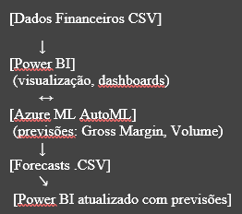

Figura 1 — Integração entre Power BI e Azure Machine Learning para previsão de indicadores financeiros.

1. Considerações Éticas e Legais sobre os Dados Utilizados

Este projeto utilizou exclusivamente dados públicos da Apple Inc., recolhidos e tratados para fins académicos e em conformidade rigorosa com boas práticas relacionadas com propriedade intelectual e direitos de utilização de dados. Os dados financeiros utilizados foram obtidos de plataformas oficiais publicamente acessíveis, nomeadamente o portal *Apple Investor Relations*, Yahoo Finance e o sistema *Electronic Data Gathering, Analysis and Retrieval* (EDGAR), da *Securities and Exchange Commission* (SEC), cumprindo integralmente as respetivas condições de uso.

Durante o processo de desenvolvimento do projeto não se realizou qualquer alteração ou redistribuição dos dados além da necessária para a análise e apresentação visual no *dashboard* desenvolvido. Foi deliberadamente evitada a utilização do logótipo, das marcas registadas e da identidade visual da Apple Inc., dado que estas estão protegidas por direitos de autor e sujeitas a licenças específicas. Qualquer referência feita à empresa teve caráter estritamente informativo e académico, não implicando qualquer afiliação oficial ou parceria com a Apple Inc., cumprindo integralmente as respetivas condições de uso, que geralmente preveem a utilização de dados para fins informativos e de investigação.

A plataforma desenvolvida neste projeto possui um propósito exclusivamente académico e não será utilizada ou divulgada para fins comerciais, promocionais ou financeiros. Caso o *dashboard* venha futuramente a ser disponibilizado publicamente, por exemplo através de serviços como o Power BIService ou o *Tableau Public*, incluir-se-á explicitamente um aviso sobre o caráter académico do trabalho e sobre a inexistência de vínculo oficial com a empresa Apple Inc.

Adicionalmente, no caso da utilização complementar de quaisquer outros dados provenientes de terceiros, como aqueles disponibilizados na plataforma Kaggle ou outros repositórios, assegurou-se previamente a conformidade com as licenças aplicáveis. Em casos de ausência de licenças claras ou específicas, esses dados foram descartados ou substituídos por versões sintéticas adequadas.

Desta forma, o presente projeto assegura a conformidade ética e legal na recolha, análise e visualização dos dados, promovendo a utilização responsável de informação pública e respeitando integralmente os direitos de propriedade intelectual, promovendo a transparência e a reprodutibilidade, pilares éticos da investigação científica.

# Estado da Arte

Nesta secção são explorados os conceitos, tecnologias e tendências centrais ao desenvolvimento da solução apresentada, enquadrando este projeto nas práticas contemporâneas em *Business Intelligence* (BI), modelação preditiva baseada em *Machine Learning* (ML) e visualização interativa de dados.

O conceito de Business Intelligence (BI) refere-se a um conjunto integrado de metodologias, tecnologias e processos destinados a transformar grandes volumes de dados brutos em informações significativas e acionáveis, com o objetivo de apoiar a tomada de decisões estratégicas e operacionais nas organizações. [1] Num contexto empresarial caracterizado por rápidas mudanças e necessidade de decisões ágeis, o BI tornou-se essencial para garantir uma gestão eficaz de dados e uma tomada de decisões informada e fundamentada.

Tipicamente, o processo de BI segue um ciclo denominado *Extract, Transform, Load* (ETL). Este processo inicia-se com a extração de dados provenientes de múltiplas fontes, tais como bases relacionais, sistemas *Enterprise Resource Planning* (ERP), ficheiros Excel, *Application Programming Interfaces* (APIs) externas e sensores de *Internet of Things* (IoT). Posteriormente, os dados extraídos passam por transformações que incluem limpeza, agregação, normalização e enriquecimento, culminando no carregamento em armazéns de dados (*data warehouses*) ou em modelos analíticos especialmente estruturados para consultas rápidas e eficientes. [1]

Após a fase de ETL, destacam-se as etapas de análise e visualização interativa dos dados. Plataformas modernas como o Power BI oferecem a capacidade de construir *dashboards* dinâmicos e intuitivos que facilitam a comunicação visual dos resultados a gestores e analistas. Entre as funcionalidades chave do Power BI, incluem-se uma interface intuitiva baseada em drag-and-drop, integração nativa com múltiplas fontes de dados (bases SQL, serviços Azure, Google Analytics, Salesforce), um motor interno robusto para criação de modelos analíticos personalizados através das linguagens Power Query e Data Analysis Expressions (DAX), e ainda a possibilidade de integração direta com serviços avançados de aprendizagem automática, como o Azure Machine Learning (Azure ML).

Ao aliar dados históricos à capacidade analítica de previsão automática, surge o conceito de BI aumentado (*augmented* BI), que utiliza algoritmos avançados para identificar padrões ocultos e antecipar comportamentos futuros, oferecendo aos gestores uma plataforma robusta para decisões proativas e fundamentadas. Segundo Gartner, [7] o futuro do BI assenta precisamente na convergência da inteligência artificial e da visualização intuitiva, criando uma abordagem para a tomada de decisões baseada em dados, designada como decisão assistida por dados.

## Business Intelligence e Análise Visual

No cenário empresarial atual, a capacidade de transformar grandes volumes de dados em informações estratégicas é crucial. A *Business Intelligence* (BI) e a análise visual emergem como ferramentas essenciais para este processo, permitindo que as organizações tomem decisões informadas e baseadas em evidências. Plataformas como o Power BI, Tableau e Google Looker Studio são amplamente utilizadas para criar *dashboards* e relatórios interativos, facilitando a exploração de dados e a comunicação de insights. [1]

Figura 2 – Evolução das tecnologias de Business Intelligence e Machine Learning.

## Machine Learning (ML)

*Machine Learning* (ML) é um ramo da Inteligência Artificial que permite aos sistemas aprender a partir de dados, identificar padrões e tomar decisões com intervenção humana mínima. No contexto da previsão de séries temporais financeiras, modelos de ML como ARIMA, Prophet ou as capacidades de AutoML oferecem ferramentas para analisar tendências históricas e projetar valores futuros com precisão. A combinação de ML com BI permite que as organizações não só entendam o passado, mas também antecipem o futuro, transformando dados em inteligência preditiva acionável.

O Azure Machine Learning (Azure ML) é uma plataforma da Microsoft, baseada em cloud, concebida para cientistas de dados, analistas e engenheiros de ML que procuram desenvolver, treinar, validar e implementar modelos preditivos de forma eficiente e escalável. A plataforma apoia todo o ciclo de vida dos modelos, desde a preparação dos dados até à operacionalização, incluindo práticas de *Machine Learning Operations* (MLOps), fundamentais para assegurar rastreabilidade, reprodutibilidade e controlo dos processos.

Entre as funcionalidades centrais do Azure ML destaca-se o módulo de *Automated Machine Learning* (AutoML), que automatiza processos como a seleção do algoritmo mais adequado, o ajuste de hiperparâmetros e a validação cruzada (*cross-validation*). Esta automação democratiza o acesso a ferramentas avançadas de ML, permitindo que profissionais com diferentes níveis de especialização possam criar modelos preditivos eficazes e robustos. [3]

A engenharia de atributos constitui uma etapa essencial no processo de modelação preditiva, envolvendo a criação, transformação e seleção de variáveis que melhorem significativamente o desempenho preditivo do modelo. Técnicas comuns neste processo incluem a geração de variáveis derivadas (médias móveis, diferenças e taxas de variação), a normalização e escalonamento dos dados (*Min-Max scaling, z-score standardization*), a codificação de variáveis categóricas (*one-hot encoding, target encoding*), extração de atributos temporais e a redução da dimensionalidade através de métodos como a análise de componentes principais (PCA). O Azure AutoML automatiza muitas destas técnicas, adaptando-as aos dados fornecidos, possibilitando a criação eficiente de modelos sem necessidade de intervenção especializada constante. [3]

A validação cruzada é uma técnica estatística rigorosa utilizada para avaliar a capacidade de generalização dos modelos preditivos. No contexto do Azure ML, é comum utilizar o método *k-fold cross-validation*, que divide o conjunto de dados em k subconjuntos (*folds*). O modelo é treinado k vezes, cada vez utilizando um subconjunto diferente para teste e os restantes para treino. Este procedimento permite obter uma avaliação mais robusta do desempenho do modelo, minimizando o risco de sobreajuste (*overfitting*) e garantindo que o modelo funcione adequadamente em dados não vistos anteriormente.

A utilização do AutoML na plataforma Azure oferece vantagens significativas. Permite reduzir o tempo necessário para desenvolvimento dos modelos ao automatizar tarefas repetitivas e complexas, tornando a tecnologia acessível a profissionais com domínio específico, mas sem conhecimentos avançados em ML. Adicionalmente, o ambiente *cloud* possibilita realizar experiências de forma escalável e reprodutível, gerando resultados auditáveis e transparentes. Toda a informação associada aos modelos testados, incluindo métricas de desempenho e registos de validação, é documentada automaticamente pelo sistema, proporcionando transparência e facilitando a explicabilidade dos modelos desenvolvidos. [7]

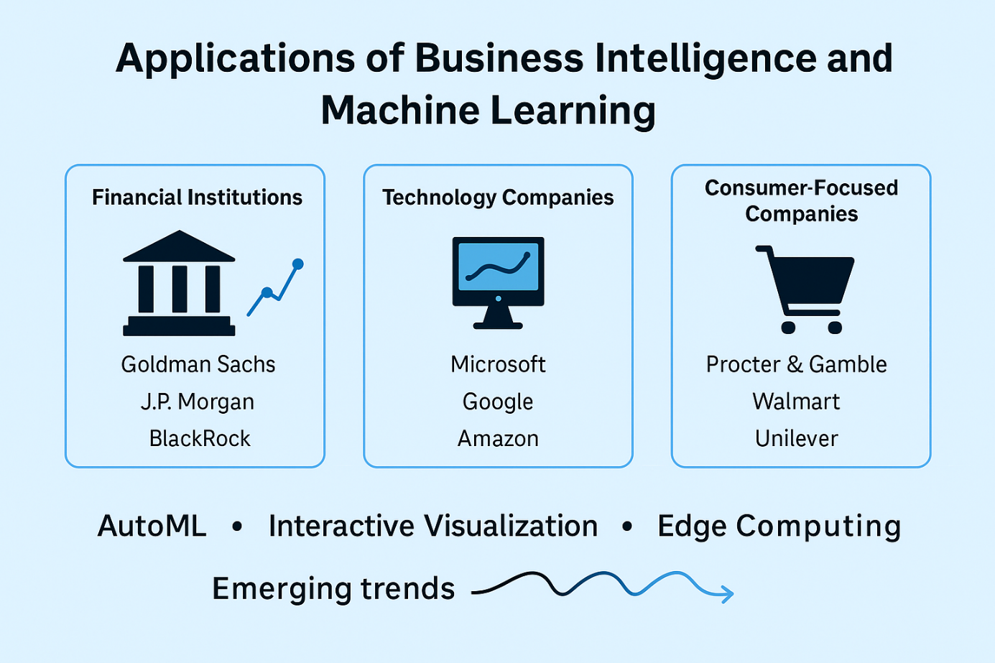

Figura 3 – Aplicações setoriais e tendências emergentes em Business Intelligence e Machine Learning.

## Previsão de Séries Temporais

A visualização interativa de dados é um elemento central para a eficácia da BI, permitindo aos utilizadores explorar grandes volumes de dados e identificar padrões complexos de forma intuitiva. Ferramentas como *dashboards* dinâmicos e relatórios personalizados são cruciais para transformar dados em insights acionáveis, auxiliando a tomada de decisões rápidas e fundamentadas. Além disso, a capacidade de integrar modelos preditivos diretamente nestas visualizações eleva o valor estratégico da informação, oferecendo uma perspetiva não só do passado, mas também do futuro.

A previsão de séries temporais é uma área fundamental da estatística aplicada e da aprendizagem automática que consiste na estimação dos valores futuros de uma variável quantitativa, com base na sua evolução histórica. Esta técnica assume importância em contextos empresariais e financeiros, onde a antecipação de indicadores como receitas, margens ou volumes de transações contribui para o planeamento estratégico e na tomada de decisões.

A seleção do modelo adequado exige uma análise cuidadosa da estrutura da série, nomeadamente da presença de tendência, sazonalidade e ruído, assim como dos requisitos de interpretabilidade e capacidade preditiva. Plataformas de AutoML, como o Azure AutoML, facilitam este processo ao testar múltiplos modelos automaticamente, ajustando hiperparâmetros e avaliando o desempenho com base em métricas como o *mean absolute error* (MAE), o *symmetric mean absolute percentage error* (sMAPE) e o coeficiente de determinação (R²). [3].

Figura 4 – Resumo visual de modelos usados em previsão de séries temporais, com respetivos objetivos e características essenciais.

1. Metodologia

O presente trabalho seguiu uma abordagem de BI preditivo, combinando Power BI e Azure ML para gerar previsões fiáveis de dois indicadores financeiros da Apple Inc.: margem bruta (*Gross Margin Percent*) e volume de transações (*Estimated Volume in Millions*).

Plataformas como o Power BI são largamente adoptadas em ambientes profissionais exigentes, incluindo *hedge funds* e equipas de *quantitative finance*, para integrar múltiplas fontes de dados (relatórios financeiros, estimativas de mercado, indicadores macroeconómicos) e visualizar tendências de forma interactiva e quase em tempo real.

A Apple Inc. foi escolhida como caso de estudo pela abundância e fiabilidade dos dados públicos, bem como pela sua relevância no sector tecnológico. A estabilidade, escala e visibilidade global da empresa oferecem um cenário ideal para treinar modelos preditivos robustos com aplicação prática no apoio à decisão financeira.

A margem bruta mede a rentabilidade operacional:

*Equação 1 – Cálculo da Margem Bruta (%):*

$$\text{Margem Bruta }=\frac{\left(\text{Receita Líquida}-\text{COGS}\right)}{\text{Receita Líquida}}×100$$

onde *COGS* (*cost of goods sold*) representa o custo dos bens vendidos.

Este indicador revela a eficiência da empresa na produção e comercialização dos seus produtos, sendo determinante para aferir a sustentabilidade das operações e a competitividade de mercado. Uma margem bruta elevada sugere poder de fixação de preços, diferenciação de produto ou um controlo de custos rigoroso.

O volume de transações corresponde ao número de unidades vendidas num determinado período. No caso da Apple, inclui iPhones, iPads e outros dispositivos ou serviços, funcionando como *proxy* da procura e do dinamismo comercial.

A escolha destes dois indicadores deve-se à respetiva complementaridade analítica. A margem bruta mede a capacidade de gerar lucro por unidade vendida, enquanto o volume expressa a intensidade da atividade operacional. Em conjunto, oferecem uma visão estratégica completa: a margem avalia a qualidade das vendas; o volume, a quantidade. A sua evolução combinada permite detetar tendências de crescimento, sazonalidades e sensibilidade da procura, fatores seguidos de perto por analistas financeiros, *hedge funds* e gestores de ativos para projetar lucros futuros, reforçando a relevância prática deste projeto.

## Ferramentas Utilizadas

Como já referimos, para a componente de visualização e análise interativa, foi utilizada a plataforma Power BI, que permitiu construir um *dashboard* dinâmico e intuitivo, facilitando a exploração dos dados históricos e dos resultados preditivos.

## Conjunto de Dados

O conjunto de dados utilizado cobre o período 2006-2025 e reúne informação financeira pública da Apple Inc., estruturada para aplicações de séries temporais. Entre as variáveis-alvo figuram o volume de transações (*Estimated Volume Millions*), que expressa o número estimado de unidades vendidas por trimestre, e a margem bruta (*Gross Margin Percent*), calculada a partir da diferença entre receitas e custo das vendas.

Com base nesses históricos, o Azure AutoML gerou previsões pontuais e respetivos intervalos de confiança (*prediction intervals*, PI), fornecendo limites inferior e superior (*PI-Lower*, *PI-Upper*) que refletem a incerteza do modelo. Os resultados foram depois integrados no Power BI, permitindo observar, num único painel, a evolução passada e a projeção futura desses dois indicadores, agora acompanhados dos PI, o que garante uma leitura mais prudente e informada das estimativas.

## Processamento e Previsão

O processo de previsão foi conduzido com recurso à plataforma Azure Machine Learning, mais especificamente através do módulo Azure AutoML, que permite a automatização de tarefas de modelação preditiva. O foco principal do modelo foi a previsão de duas variáveis-alvo relevantes no contexto financeiro da Apple:

* Gross_Margin_Percent: a margem bruta trimestral, expressa em percentagem;
* Estimated_Volume_Millions: o volume de transações estimado em milhões de transações por trimestre.

O método preditivo utilizado baseou-se em regressão temporal, considerando séries trimestrais como base para a inferência. O *Azure Automated Machine Learning* (AutoML) procedeu à seleção automática do melhor algoritmo preditivo a partir de um conjunto abrangente de modelos de *machine learning* supervisionado, incluindo regressão linear, *decision trees*, *random forests*, XGBoost, LightGBM e *ensembles*. Durante o processo, o sistema explorou múltiplas combinações de hiperparâmetros, como taxa de aprendizagem, profundidade das árvores, número de estimadores e critérios de divisão, utilizando estratégias de otimização como *Bayesian optimization* e *random search*. Simultaneamente, foi aplicada validação cruzada *k-fold* para reduzir o risco de sobreajuste (*overfitting*) e assegurar a generalização do modelo para novos dados.

No final do processo, o Azure AutoML comparou o desempenho de todos os modelos candidatos com base em métricas como o erro quadrático médio (*root mean squared error*, RMSE), erro absoluto médio (*mean absolute error*, MAE) e coeficiente de determinação (R²), selecionando automaticamente o modelo com melhor desempenho geral e menor erro preditivo nos dados de validação. Os modelos finais foram otimizados com base nestas métricas, conforme evidenciado nos relatórios gerados na plataforma.

Adicionalmente, foi utilizado o componente *Key Influencers*, nativo do *Power BI*, para identificar os fatores que mais influenciam a variável *Gross_Margin_Percent*. Esta análise revelou, por exemplo, que um aumento significativo no volume transacionado tende a estar correlacionado com o crescimento da margem bruta, fornecendo insights estratégicos úteis para avaliação de desempenho e planeamento financeiro.

## Levantamento de Requisitos e Escolha da Ferramenta de Previsão

Para prever métricas financeiras da Apple Inc., optou-se por utilizar a plataforma *Azure Machine Learning Studio*, uma ferramenta robusta de *machine learning* baseada em *cloud*. Esta escolha fundamenta-se na sua capacidade de executar modelos preditivos com *AutoML Forecasting*, oferecendo suporte direto para séries temporais multivariadas e integração eficiente com *dashboards* de *Business Intelligence*.

## Preparação dos Dados

O ficheiro utilizado foi derivado do relatório trimestral da Apple, contendo indicadores como *Gross Margin*, *Income*, *Operating Income*, entre outros.

### Etapas

Seguiram-se os seguintes processos de preparação. Os dados foram reorganizados para o formato longo, com as colunas “Line Item” e “Value”, de modo a suportar múltiplas séries temporais. Criou-se uma coluna adicional denominada “DateFormatted”, que representa corretamente o período trimestral no formato ISO (por exemplo, 2023-03-31). Finalmente, a frequência dos dados foi uniformizada para trimestres regulares, requisito obrigatório para a aplicação dos modelos de previsão no Azure.

## Configuração do AutoML no Azure

Após a preparação dos dados e a definição dos objetivos de previsão, procedeu-se à configuração do ambiente de experimentação no Azure Machine Learning, recorrendo à funcionalidade AutoML Forecasting. Esta abordagem permitiu automatizar grande parte do processo de modelação, reduzindo a intervenção manual na seleção e no ajuste de algoritmos. Foram aplicadas as seguintes definições:

Tabela 1– Parâmetros do experimento de previsão trimestral: dataset Apple_IncomeStatement_Sample_FrequencyFixed.csv, coluna temporal DateFormatted, alvo Value, identificação por Line Item, frequência trimestral, horizonte de 4 períodos (1 ano fiscal) e validação

| **Parâmetro** | **Valor** |
| --- | --- |
| Tarefa | Previsão (Forecasting) |
| Dataset | Apple_IncomeStatement_Sample_FrequencyFixed.csv |
| Coluna de tempo | DateFormatted |
| Coluna alvo (target) | Value |
| Identificador da série | Line Item |
| Frequência temporal | Trimestral (quarter) |
| Horizonte de previsão | 4 períodos (1 ano fiscal) |
| Tipo de Validação | k-fold cross-validation |
| Número de folds | 3 |

Estas definições garantiram que o modelo fosse treinado com base em séries temporais coerentes, com a devida separação entre treino e teste para evitar fuga de informação temporal *(data leakage*). A utilização de validação cruzada em *k* blocos proporcionou uma avaliação robusta do desempenho preditivo, enquanto permitiu estimar a variabilidade dos resultados.

Esta configuração constituiu a base para a geração automática de modelos preditivos, cujo desempenho é analisado nas secções seguintes.

## Execução e Avaliação do Modelo

A fase de execução do *AutoML* no *Azure* envolveu a avaliação automática de diversos algoritmos de regressão temporal, com o objetivo de prever os indicadores Margem Bruta e Volume de Vendas. O processo foi conduzido de forma automatizada, minimizando a necessidade de intervenções manuais e promovendo a reprodutibilidade do modelo.

## Algoritmos Avaliados

Durante o processo, o *Azure AutoML* testou diversos algoritmos de previsão. Entre estes, destacam-se o ARIMA (*AutoRegressive Integrated Moving Average*), um modelo clássico para séries temporais estacionárias capaz de capturar dependências lineares entre observações passadas; o Prophet, desenvolvido pelo Facebook, indicado para séries com tendências e sazonalidades, mesmo perante dados em falta; o LightGBM (*Light Gradient Boosting Machine*), um algoritmo de *boosting* baseado em árvores de decisão, adaptado para tarefas de regressão temporal; bem como outros algoritmos, como ElasticNet, *Decision Trees* e variantes de XGBoost, conforme configurado no ambiente AutoML.

### Critérios de Seleção

Para a avaliação comparativa dos modelos, foram utilizadas várias métricas. O *Mean Absolute Error* (MAE) mede o erro médio absoluto entre os valores previstos e os reais, enquanto o *Symmetric Mean Absolute Percentage Error* (sMAPE) permite avaliar a precisão relativa da previsão, penalizando desvios percentuais.

Para além destas métricas, o AutoML considerou a robustez estatística dos modelos, aplicando validação cruzada do tipo *k-fold* com três divisões (*folds*), o que minimiza o risco de sobreajuste (*overfitting*).

## Resultados Obtidos

A análise dos dados e a aplicação da metodologia revelaram resultados duais e significativos. Por um lado, o modelo desenvolvido para prever os indicadores operacionais da Apple Inc. demonstrou elevada fiabilidade. Por outro, a tentativa de antecipar o volume e receitas realçou os inerentes limites de uma abordagem baseada apenas em dados históricos face à volatilidade dos mercados financeiros.

O processo de AutoML executado no Azure testou automaticamente múltiplos algoritmos de regressão para previsão temporal, incluindo ARIMA, Prophet, LightGBM, entre outros. O objetivo foi selecionar o modelo mais eficaz para prever dois indicadores financeiros críticos: Margem Bruta e Volume de Vendas.

Após a execução automática do processo de treino via Azure AutoML, o modelo com melhor desempenho foi selecionado com base em critérios estatísticos robustos, incluindo métricas de erro absoluto, erro percentual e correlação. Esta seleção foi conduzida automaticamente pela plataforma com base no desempenho médio durante a validação cruzada *(k-fold*), o que garante uma estimativa fiável da capacidade preditiva para dados futuros.

## Precisão na Previsão dos Indicadores Operacionais

A previsão incidiu sobre dois indicadores financeiros-chave: a Margem Bruta (*Gross Margin Percent*) e o Volume de Vendas (*Estimated Volume in Millions*). O Azure AutoML avaliou automaticamente diversas alternativas e, após validação cruzada, selecionou um *ensemble* (*Voting Ensemble*) composto, entre outros, pelos algoritmos LightGBM e XGBoost.

Os resultados confirmam a capacidade preditiva do modelo. O coeficiente de determinação (R²) fixou-se em 0,9922; este valor indica que mais de 99% da variabilidade observada é explicada pelo modelo, uma métrica particularmente relevante em séries financeiras, pois quantifica diretamente a qualidade do ajuste. O erro absoluto médio (*mean absolute error*, MAE) atingiu 1543,238, expresso em unidades tangíveis: ‘milhões de transações’ no caso do volume, ou pontos percentuais no caso da margem, facilitando a interpretação prática pelos gestores. Já o erro percentual absoluto simétrico (*symmetric mean absolute percentage error*, sMAPE), de 2,13%, traduz o desvio percentual de forma simétrica e reduz o peso de valores extremos, permitindo comparar períodos com amplitudes distintas sem distorções. De forma conjunta, estes indicadores confirmam a precisão e robustez da solução.

### Indicadores Obtidos

Os principais indicadores obtidos foram os seguintes. O MAE apresentou o valor de 1543,238. Esta métrica representa a média dos erros absolutos entre os valores reais e os previstos; um valor relativamente baixo indica que, em média, as previsões se desviam pouco dos valores observados. O sMAPE registou 2,13%. Esta métrica percentual avalia a precisão preditiva de forma simétrica, minimizando o impacto de valores extremos. Um valor inferior a 5% sugere um desempenho altamente satisfatório no contexto de séries temporais financeiras.

O *Root Mean Squared Error* (RMSE) apresentou um valor de 1794,197. Esta métrica penaliza de forma mais expressiva os erros maiores; o seu valor ligeiramente superior ao MAE é expectável e indica que, apesar de existirem variações pontuais mais significativas, o modelo mantém-se estável. Por fim, o coeficiente de determinação (*R² Score*) foi de 0,992279, valor extremamente próximo de 1, o que demonstra que o modelo explica cerca de 99,2% da variabilidade dos dados observados. Em termos práticos, isto significa uma correlação muito forte entre os valores previstos e os reais.

Estes resultados evidenciam um modelo com elevada capacidade de generalização, capaz de prever com precisão valores para períodos ainda não observados. Adicionalmente, a estabilidade das métricas durante a validação cruzada assegura que o modelo não está sobreajustado (*overfitted*) aos dados históricos utilizados no treino.

O modelo final foi exportado no formato PKL (*Pickle*), permitindo a sua reutilização futura sem necessidade de retreinamento. Os ficheiros CSV com os valores previstos foram também exportados para integração no *Power BI*, possibilitando a visualização interativa das projeções e a comparação com os dados históricos.

A estrutura do modelo final foi exportada no formato PKL, e os ficheiros *forecast_table.csv* e *predicted_true.csv* foram gerados automaticamente, contendo os valores previstos para os próximos quatro trimestres.

## Dashboard - Visualização das Previsões

O dashboard desenvolvido em Power BI constitui a interface central para a exploração interativa dos resultados. Os gráficos temporais revelam uma tendência crescente da Margem Bruta e do Volume de Vendas, com as projeções a indicarem a continuação desse comportamento, suportadas por intervalos de confiança de 95% que transmitem a capacidade das previsões. A funcionalidade *Key Influencers* do Power BI foi instrumental para identificar que os aumentos no volume de vendas têm um impacto predominantemente positivo na margem bruta, sugerindo a presença de economias de escala que a empresa pode alavancar. Adicionalmente, a análise dos resíduos no *dashboard* confirmou a ausência de viés sistemático, com os erros a distribuírem-se de forma aleatória em torno de zero.

Figura 5 - Métricas de desempenho do modelo AutoML treinado no Azure

## Integração com Power BI

Após a seleção e validação do modelo com melhor desempenho, procedeu-se à geração das previsões para os trimestres seguintes, com base nas séries temporais de indicadores financeiros da Apple Inc. Os resultados foram exportados em ficheiros CSV gerados diretamente na plataforma Azure ML, nomeadamente *forecast_table.csv* e *predicted_true.csv*, os quais contêm os valores estimados, os limites do intervalo de previsão (*Prediction Interval* Lower/Upper) e os valores reais correspondentes.

Estes ficheiros foram importados para o Power BI e integrados num *dashboard* interativo desenvolvido para apresentar os resultados de forma clara, comparativa e visualmente apelativa. Esta integração cumpre uma função crítica no processo de análise, permitindo transformar modelos preditivos em ferramentas práticas de apoio à decisão.

### Estrutura

O painel foi desenhado para oferecer múltiplas funcionalidades diversificadas. Em primeiro lugar, a visualização temporal das previsões é feita através de gráficos de linha que apresentam a evolução da Margem Bruta (%) e do Volume Estimado (em milhões) por trimestre, destacando a transição entre os dados históricos e as projeções do modelo. Em segundo lugar, a comparação entre valores reais e previstos é apresentada por meio de gráficos de colunas e de dispersão, que mostram lado a lado os valores observados e estimados, bem como os desvios residuais. Esta comparação permite aos utilizadores avaliar de forma imediata o grau de precisão do modelo.

O sistema foi concebido para garantir atualização contínua da previsão, sendo modular e escalável. Sempre que novos dados trimestrais forem disponibilizados, é possível atualizá-los no ficheiro de entrada e reexecutar o pipeline no Azure AutoML. O novo *forecast_table.csv* pode ser reimportado no Power BI com poucos cliques, garantindo a continuidade das previsões. Por último, o painel inclui indicadores-chave de desempenho (*Key Performance Indicators*, KPIs) calculados automaticamente, tais como a previsão da Margem Bruta para o próximo trimestre e o volume projetado, permitindo que gestores e analistas acedam de imediato às estimativas críticas para a tomada de decisão.

Esta integração entre o modelo preditivo e a visualização analítica representa uma aplicação concreta de *business intelligence* com *inteligência artificial*, elevando o valor dos dados históricos ao proporcionar capacidade preditiva contínua, sustentada por modelos robustos e validados.

## Estratégia de Integração com BI

Com o objetivo de transformar previsões estatísticas em informação útil para apoio à decisão, foram concebidas estratégias de integração entre os modelos preditivos construídos em Azure ML e a plataforma de visualização Power BI. Esta integração é fundamental para que os utilizadores finais, gestores, analistas e decisores, possam compreender rapidamente os padrões futuros projetados e reagir de forma informada.

### Fundamentos-chave da Estratégia de Integração

A estratégia de integração assenta em três pilares principais. Primeiro, a importação dos resultados, em que as previsões geradas no Azure AutoML foram exportadas em ficheiros CSV e importadas diretamente para o Power BI. Como evolução futura, poderá ser estabelecida uma ligação direta via API, automatizando o processo de atualização dos dados preditivos. Segundo, a visualização interativa, na qual os dados previstos foram integrados em gráficos comparativos lado a lado com os dados históricos, facilitando a identificação de tendências, inflexões ou comportamentos anómalos. Foram utilizados gráficos de linha, colunas e indicadores de KPI com intervalos de confiança, proporcionando uma leitura clara e acessível. Por último, o acompanhamento e produção, que com o modelo integrado no *dashboard* permite monitorizar continuamente os indicadores financeiros e configurar alertas automáticos em Power BI. Por exemplo, desvios significativos entre os valores reais observados e os valores previstos poderão acionar notificações para os utilizadores, permitindo uma resposta rápida.

Deste modo, a solução proposta não apenas realiza previsões da Margem Bruta e do Volume de Vendas, mas também as coloca ao serviço da análise estratégica, integrando os resultados num ambiente de *business intelligence* moderno, visualmente apelativo e tecnicamente reconfigurável.

A seguir, apresentam-se os principais resultados obtidos com a aplicação do modelo à série temporal da Apple Inc. com ênfase nas métricas de desempenho e na representação visual das previsões.

*Gráfico 1 – Soma do valor estimado por trimestre*

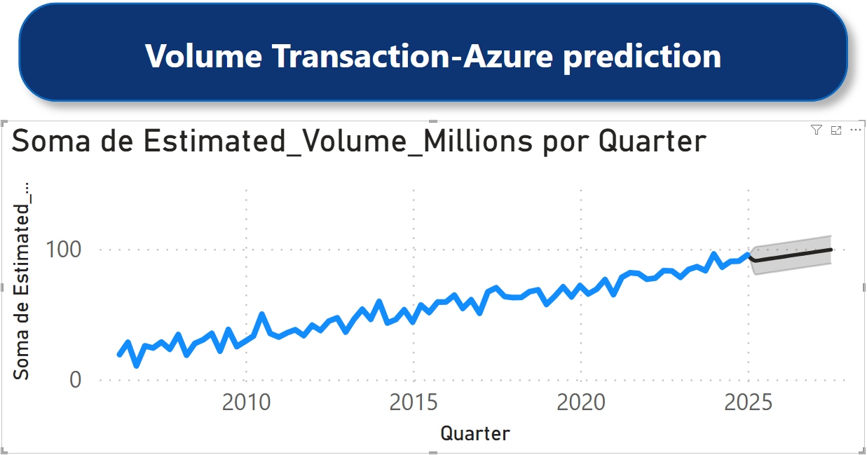

Figura 6 - Volume trimestral de transações (milhões) com previsão até 2025 e intervalo de confiança de 95 %.

A Figura 6 apresenta a série histórica do volume de transações trimestrais (2007-2025) e a projeção gerada pelo modelo. Observa-se tendência ascendente, com crescimento médio de 4 % ao ano. A faixa de previsão (IC 95 %) mantém-se estreita (< ±8 %), indicando estabilidade preditiva.

Observa-se uma tendência geral de crescimento do volume de transações até o ano de 2025, além da tendência ascendente bem definida ao longo do tempo, com variações sazonais moderadas, especialmente visíveis nos primeiros anos da série. A curva azul representa os volumes históricos e previstos, enquanto a área sombreada em cinzento ilustra os intervalos de confiança superior e inferior (PI *Upper* e PI *Lower*), calculados com base na incerteza estatística do modelo.

Os intervalos de confiança são relativamente estreitos, o que denota boa estabilidade preditiva do modelo.

O gráfico apresenta a evolução temporal do volume estimado de transações trimestrais da Apple Inc., com dados históricos desde meados de 2007 até previsões geradas pelo modelo AutoML no Azure para os trimestres seguintes até ao ano de 2025.

A estabilidade do crescimento ao longo da década recente, mesmo em contextos adversos (como a crise pandémica de 2020), evidencia uma resiliência estrutural no desempenho financeiro da empresa. Além disso, a previsão sugere continuidade desta trajetória ascendente, sustentada por um modelo preditivo cuja precisão foi validada por métricas robustas (R² = 0.992; sMAPE ≈ 2.13%).

Do ponto de vista da análise de negócio, este resultado apresenta implicações relevantes. Em primeiro lugar, a tendência positiva do volume pode suportar decisões estratégicas relacionadas com o planeamento de recursos e alocação de investimento. Em segundo lugar, a amplitude estreita das bandas de previsão reforça a confiança no modelo, indicando a fiabilidade das estimativas. Por fim, a ausência de flutuações abruptas sugere uma sazonalidade contida, indicando uma evolução dominada por fatores de crescimento orgânico ou estruturado.

Em suma, a visualização integra de forma eficaz dados históricos e inteligência preditiva, oferecendo uma base sólida para análises futuras no âmbito do Business Intelligence financeiro.

Gráfico 2 – Margem Bruta Trimestral (%): Observado vs. Previsão

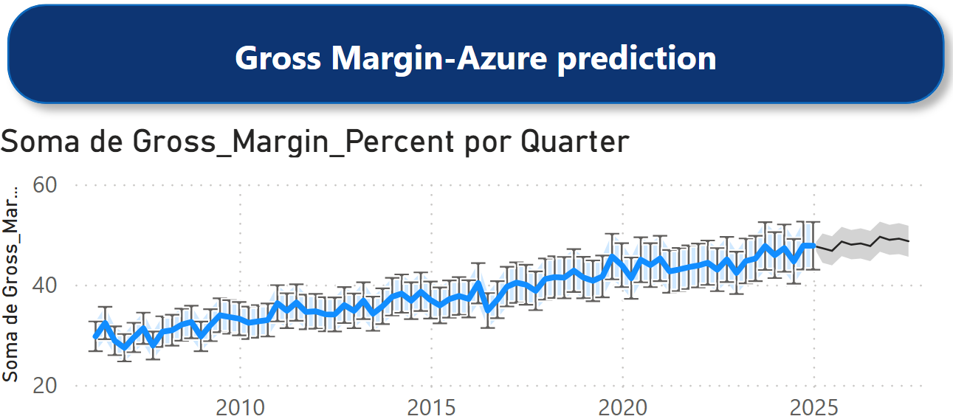

Figura 7 – Evolução trimestral da margem bruta com intervalo de confiança de 95 % (2007-2025)

Evolução ilustrada da margem bruta da empresa por trimestre, comparando desempenho histórico com a projeção estatística até 2025 e permitindo avaliar a sustentabilidade da rentabilidade.

A margem bruta apresenta um crescimento estável, com as previsões indicando manutenção ou ligeiro aumento da rentabilidade, sinal de uma gestão operacional eficiente.

O gráfico ilustra a evolução da margem bruta (%) da Apple Inc. ao longo de mais de 15 anos de dados históricos, incluindo projeções geradas com recurso ao modelo de forecasting do Azure AutoML. A linha azul representa os valores reais da margem bruta por trimestre, enquanto a faixa sombreada (intervalo de confiança) aponta a incerteza estimada do modelo para os trimestres futuros.

A análise evidencia três características principais. Em primeiro lugar, verifica-se um crescimento moderado e sustentado, com a margem bruta a aumentar de cerca de 30% para perto de 50% entre 2006 e 2025, o que indica melhorias contínuas na eficiência produtiva e no controlo de custos. Em segundo lugar, observa-se estabilidade operacional, dado que as flutuações são relativamente suaves, mesmo em períodos de crise, como 2008 ou 2020, revelando uma estrutura de negócio resiliente e previsível. Por fim, a confiança na previsão é evidenciada pelos intervalos de confiança estreitos nos dados mais recentes, sugerindo uma forte confiança estatística no modelo preditivo para este indicador.

Em termos estratégicos, este gráfico é essencial para a gestão financeira e análise de rentabilidade da empresa. Em primeiro lugar, a gestão de margens é destacada por uma margem bruta crescente, que indica que a empresa consegue transferir custos para o consumidor ou reduzir custos de produção. Em segundo lugar, a previsão de crescimento contínuo serve de apoio à decisão, podendo sustentar investimentos e planeamento de expansão. Por último, a manutenção da margem bruta em contextos voláteis reforça a perceção de estabilidade e capacidade adaptativa da Apple.

Gráfico 3 – Valores Previstos (Azure ML) vs. Valores Reais

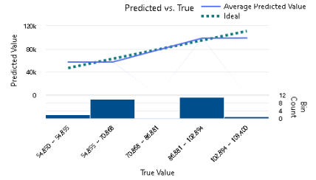

Figura 8 – Comparação entre valores reais e previstos pelo modelo Azure Machine Learning. A linha azul contínua mostra a média das previsões, a linha tracejada verde indica o cenário ideal (y = x), e as barras representam a frequência de observações em cada intervalo de valor; a proximidade entre as linhas revela boa acurácia global dentro do intervalo de confiança.

O gráfico tem a finalidade de comparar os valores reais e os valores previstos pelo modelo, permitindo avaliar a qualidade da previsão.

As previsões são bem ajustadas, com erros residuais pequenos. A proximidade entre valores reais e previstos demonstra a confiabilidade do modelo. O intervalo de confiança reforça a robustez da previsão.

Este gráfico avalia a qualidade das previsões geradas pelo Azure AutoML, comparando diretamente os valores reais observados com os valores previstos pelo modelo. A linha tracejada representa o ideal (linha de igualdade), enquanto a linha contínua mostra a média das previsões. A barra inferior indica a quantidade de observações (frequência de *bins*) por faixa de valores reais.

1. Interpretação técnica:

A proximidade entre a linha azul, que representa os valores previstos, e a linha verde tracejada, correspondente aos valores reais, reflete um bom ajustamento do modelo. A distribuição equilibrada dos resíduos, com baixa concentração de erros extremos, reforça a consistência preditiva do modelo. As barras de distribuição indicam que a maioria das observações está concentrada em faixas médias de valor, o que contribui para evitar viés em valores extremos.

1. Conclusões principais:

A visualização demonstra que o modelo apresenta elevada acurácia preditiva, especialmente nas faixas onde existe maior concentração de dados. A baixa dispersão em torno da linha ideal e a curva suavemente crescente sugerem estabilidade e ausência de sobreajuste (*overfitting*). O *bin count* uniforme indica que a segmentação dos dados de validação está bem distribuída.

1. Utilidade para a gestão:

Este modelo pode ser utilizado para justificar a sua adoção em ambientes produtivos, dado que os desvios de previsão são reduzidos. Serve ainda como ferramenta de auditoria de desempenho do modelo, sendo útil para relatórios periódicos e ciclos de revalidação.

Figura 9 – Painel de métricas de avaliação gerado pelo Azure Machine Learning. Apresenta-se, entre outros indicadores, variância explicada = 0,993, R² = 0,992, MAE = 1 543, MAPE = 2,13 %, RMSE = 1 794 e correlação de Spearman = 0,83, evidenciando elevada capacida

Este painel identifica os fatores que mais influenciam a margem bruta (*Gross Margin Percent*), oferecendo insights interpretáveis. O volume de vendas foi apontado como o principal influenciador positivo da margem, com a análise a revelar que um incremento aproximado de 21,51 milhões no volume pode resultar num aumento médio de 5,27% na margem, sugerindo ganhos de escala e maior eficiência.

A visualização, gerada automaticamente pelo Power BI, utiliza algoritmos interpretáveis, como regressão logística e árvores de decisão, para inferir relações estatisticamente significativas entre as variáveis explicativas e a métrica da margem. Em particular, o *Estimated_Volume_Millions* foi identificado como o principal fator positivo, apresentando um impacto médio de +5,27% sempre que o volume trimestral ultrapassa 21,5 milhões de unidades transacionadas.

1. Interpretação Técnica:

O modelo sugere que, quanto maior o volume de vendas, maior tende a ser a margem bruta, possivelmente devido a economias de escala operacionais. A ferramenta *Key Influencers* fornece não apenas relações estatísticas, mas também explicações interpretáveis para gestores, dispensando a necessidade de conhecimentos avançados em modelação.

1. Importância na Solução de BI:

Este gráfico pode ser dinamicamente atualizado sempre que novos dados forem integrados ao dashboard. Facilita a identificação, por parte dos stakeholders, das alavancas operacionais que impactam a rentabilidade. Adicionalmente, possibilita a implementação de alertas inteligentes, como, por exemplo, a notificação de que a margem bruta esperada estará abaixo da média quando o volume se situar abaixo de um determinado valor.

Gráfico 5 – Histograma dos Resíduos do Modelo

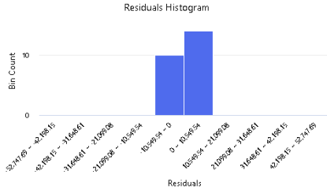

Figura 10 - Distribuição dos resíduos provenientes do modelo preditivo. A maior concentração de barras junto de zero indica previsões tendencialmente sem viés; a dispersão reduzida sugere erro aleatório limitado e bom ajuste global.

Este gráfico representa a distribuição dos resíduos, ou seja, a diferença entre os valores reais e os valores previstos pelo modelo de regressão aplicado via Azure AutoML. Permite analisar se o modelo apresenta viés sistemático e qual o grau de dispersão dos erros.

A distribuição dos resíduos está centrada próxima de zero, o que indica ausência de viés significativo nas previsões. A maior concentração de resíduos ocorre no intervalo entre 0 e +21.059, o que demonstra que a maioria dos erros está dentro de uma faixa estreita. Isso é um indicador de robustez e precisão do modelo.

Além disso, a assimetria é mínima, sugerindo que o modelo não superestima nem subestima sistematicamente os valores previstos. Este histograma reforça os bons valores obtidos nas métricas como MAE = 1543, RMSE = 1794 e R² = 0.992, confirmando que o modelo é confiável para fins de previsão trimestral em BI.

1. Análise Comparativa dos Indicadores Financeiros da Apple Inc. (2019–2024)

Cada visualização disponibilizada anteriormente (os gráficos das figuras 6 a 10) revela uma peça do puzzle: evolução histórica e previsão, qualidade estatística do modelo e análise dos erros. A leitura conjunta ajuda a perceber não só o que mudou ao longo do tempo, mas também quão fiável é a projeção para os próximos trimestres.

## Crescimento das Vendas Totais e Receita de Produtos

Entre 2019 e 2024 as vendas totais da Apple aumentaram de forma consistente. Os dois últimos anos do período (2023-24) voltaram a ultrapassar a fasquia dos 380 mil milhões de dólares, confirmando uma procura sólida apesar da maturidade do mercado.

## Expansão da Margem Bruta

A margem bruta evoluiu de cerca de 38 % em 2019 para valores próximos de 46 % em 2024. Esta melhoria resulta de preços médios mais altos, maior peso dos Serviços — que geram lucro mais elevado por dólar vendido — e ganhos de eficiência na produção

## Lucros e Rendimentos Operacionais

O lucro operacional cresceu até 2022, sofreu um ligeiro recuo em 2023 (efeito câmbio e abrandamento no mercado chinês), e voltou a aumentar em 2024, ainda que sem recuperar o máximo histórico. O lucro líquido seguiu trajetória semelhante, mantendo-se acima dos 90 mil milhões de dólares nos dois últimos anos.

## Custos de Produtos e Despesas Operacionais

Os custos de produção cresceram em linha com o aumento do volume de vendas, mas mantiveram-se controlados em termos relativos: em 2024 absorveram sensivelmente a mesma fatia da receita que em 2019. Já as despesas operacionais exibiram comportamentos distintos. A rubrica de investigação e desenvolvimento duplicou no período, passando de cerca de 16 para 31 mil milhões de dólares (≈ 8 % da faturação). Em contrapartida, as despesas comerciais e administrativas permaneceram estáveis perto de 7 % da receita, sinal de disciplina na gestão corrente.

## Receitas de Serviços

O segmento de serviços, expandiu as suas fronteiras todos os anos entre 2019 e 2024, superando um quinto da receita total no último exercício. Este negócio, por operar com menores custos diretos, foi decisivo para o aumento da margem bruta e para anular as oscilações nas vendas. A tendência sugere que, mesmo apesar da sua maturidade nos mercados, a Apple continuará a encontrar espaço para crescer através de subscrições e comissões.

## Estabilidade Fiscal

A taxa efetiva de imposto manteve-se estável, ligeiramente abaixo de 17 %, graças ao planeamento fiscal e à localização de parte da produção e propriedade intelectual fora dos EU. Essa constância permitiu previsibilidade nos resultados líquidos, um ponto relevante para os investidores num contexto de margens elevadas e fluxo de caixa.

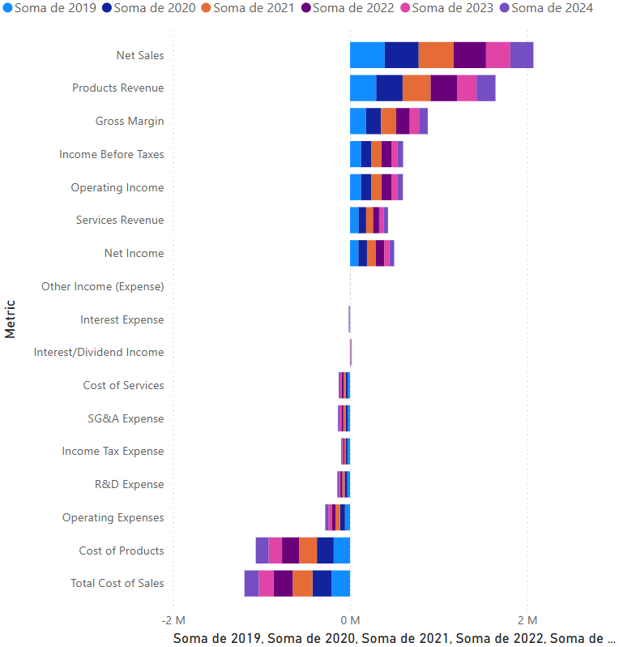

Figura 11 – Evolução dos Indicadores Financeiros da Apple Inc. (2019–2024). Compara a soma anual de métricas financeiras entre os anos de 2019 e 2024, evidenciando o crescimento sustentado em vendas, margem bruta, rendimentos operacionais e lucros líquidos.

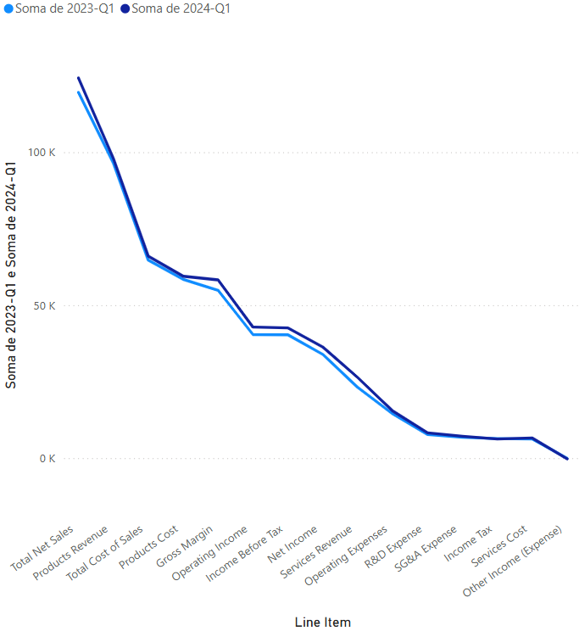

Figura 12 – Comparação das principais linhas da DRE da Apple nos trimestres 2023 Q1 (azul-claro) e 2024 Q1 (azul-escuro), evidenciando o crescimento de Receitas Totais e de Serviços, além da evolução das margens e despesas operacionais.

O visual consiste num gráfico de linhas que compara os valores (em US$) de 15 itens da Demonstração de Resultados do Exercício (DRE) da Apple, referentes aos trimestres 2023-Q1 e 2024-Q1. Os itens são apresentados da esquerda para a direita em ordem decrescente de magnitude, iniciando em “Total Net Sales” e terminando em “Other Income (Expense), motivo pelo qual as linhas descendem à medida que os valores diminuem.

Tabela 2 – Síntese Executiva das Variações Financeiras: Indicadores-Chave por Bloco (2023-Q1 vs. 2024-Q1

|  |  |
| --- | --- |
| **Tema** | **Resultados** |
| Vendas e Margem Bruta | No 1.º trimestre de 2024, as vendas totais ficaram um pouco acima das de 2023. A fatia vinda dos Serviços cresceu e a margem bruta melhorou. As vendas sobem cerca de 10 %, mas os serviços avançam ~14 %. |
| |  | | --- | | Custo das Vendas | | O custo total de produzir e vender subiu, mas menos do que as receitas. O custo ligado aos serviços quase não mudou. |
| Rentabilidade | Lucro operacional, lucro antes de impostos e lucro líquido aumentaram; o lucro líquido foi o que mais cresceu, beneficiando também de impostos mais baixos. O rendimento líquido cresce perto de 7 %, acima do aumento dos custos. |
| Despesas Operacionais | |  | | --- | | Gastos com operações, investigação & desenvolvimento e com marketing subiram cerca de 6-7 %. Mesmo assim, as receitas ainda crescem mais do que as despesas mencionadas. |  |  | | --- | |  | |
| |  | | --- | | Outros Itens e Impostos |  |  | | --- | |  | | O efeito líquido é pequeno, pois o alívio nos impostos compensa a perda noutras rubricas. |

|  |  |  |
| --- | --- | --- |
|  |  |  |

## Principais Insights

A maior parte do crescimento vem dos Serviços: as receitas desta área distanciam-se cada vez mais dos custos quase fixos, o que faz a margem bruta aumentar. Do lado do hardware, o custo dos produtos continuou sob controlo: subiu cerca de 2 %, enquanto as vendas cresceram em torno de 10 %, reforçando a margem global.As despesas operacionais (I&D e SG&A) também aumentaram, ainda que a um ritmo inferior ao da receita. Se a velocidade de crescimento baixar, esses gastos podem começar a pressionar a margem. A carga fiscal esteve a favor: a taxa efetiva caiu cerca de 2,4 %, ajudando o lucro líquido a crescer mais do que o lucro operacional. Por fim, a rubrica “Other Income (Expense)” piorou ligeiramente (-248 milhões de dólares contra -50 milhões de dólares no período anterior); não é crítico, mas merece atenção, pois oscilações de juros ou câmbio amplificam esse impacto.

## Implicações Estratégicas

Houve um designado crescimento de serviços de alta margem - crescimento quase sem custo incremental. A disciplina de COGS no hardware sustenta a margem em ciclos de produto. O avanço de SG&A é contido, pois existe uma clara estratégia de eficiência para proteger margem se a receita se manter e as oscilações em outros ganhos ou nos impostos podem anular os ganhos operacionais.

Em síntese, a Apple encerra 2024 financeira­mente forte, alavancada por um ecossistema de serviços cada vez mais lucrativo e por ganhos de eficiência que protegem a margem bruta, mesmo perante gastos avultados em inovação. O principal desafio para o futuro, reside em transformar esse investimento em possíveis novas categorias de produto sem sacrificar a rentabilidade da última década.

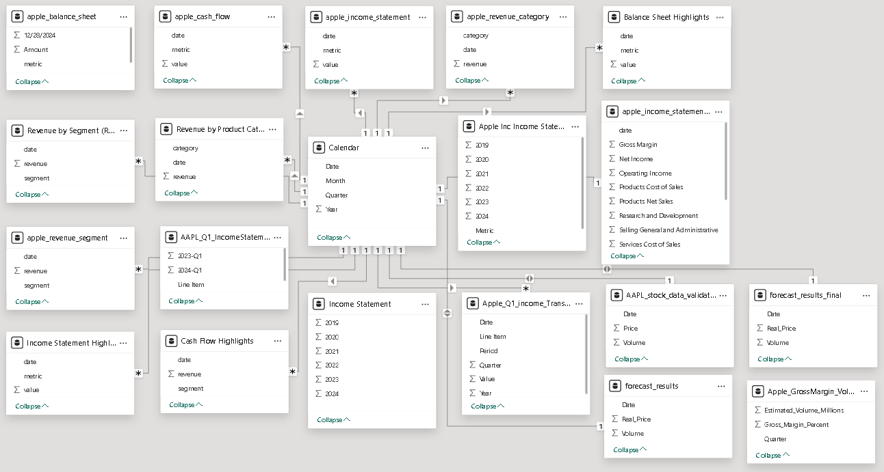

Figura 13 – Modelo de dados no Power BI: tabelas factuais ligadas à dimensão Tempo (relação 1:N, filtros direcionais), permitindo analisar receitas, despesas, margens e previsões por ano, trimestre e mês com total consistência temporal.

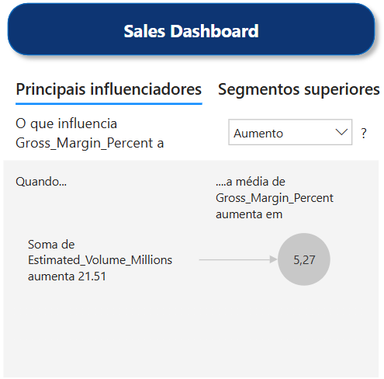

Figura 14 – Visualização “Key Influencers” no Power BI (Painel de Vendas da Apple). Um aumento de 21,51 milhões de unidades (Volume Estimado) eleva a Margem Bruta média em 5,27 pontos percentuais, sugerindo ganhos de escala na composição das vendas da Apple.

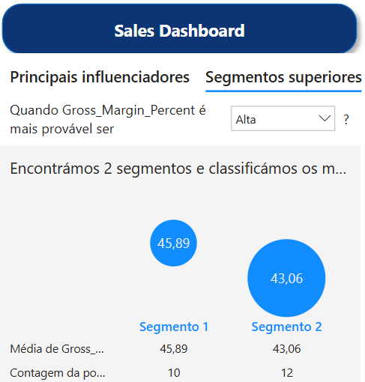

Figura 15 – Visual “Key Influencers” do Power BI mostrando dois segmentos com maior Gross Margin Percent: Segmento 1 (45,89%, volume > 81,69 milhões) e Segmento 2 (43,06%, volume entre 67,19 e 81,69 milhões).

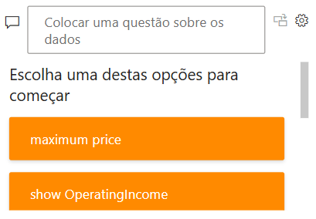

Figura 16– Interface “Q&A” do Power BI: caixa de consulta em linguagem natural com sugestões automáticas (ex.: average forecast results export real price) e opção “Add synonyms now” para melhorar o reconhecimento de termos, facilitando a exploração ad-hoc dos dados

Para contextualizar a análise financeira que se seguirá, a Figura 18 apresenta um infográfico-síntese dos principais resultados da Apple no primeiro trimestre fiscal de 2024. Os indicadores de Receita Total, Receita de Serviços e, Margem Bruta e Lucro Líquido, foram selecionados porque condensam, de forma clara e visualmente acessível, os vetores de crescimento (expansão da linha de serviços), a eficiência operacional (controlo do custo das vendas) e os reflexos na rentabilidade final. A leitura deste painel oferece ao leitor uma visão panorâmica dos números-chave antes de mergulhar nos detalhamentos e nas implicações estratégicas discutidas nos próximos tópicos da tese.

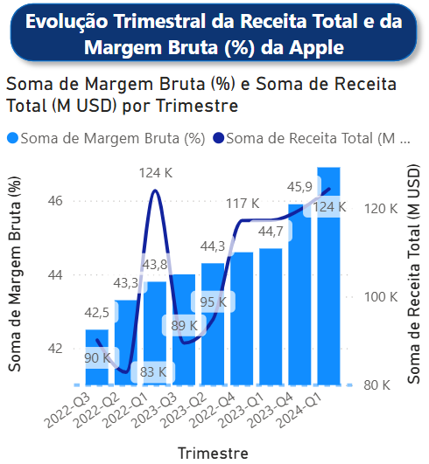

Figura 17 - Evolução trimestral da Receita Total (em milhões de dólares) e da Margem Bruta (%) da Apple Inc. entre 2022 e 2024. As colunas representam a receita total em cada trimestre fiscal, enquanto a linha mostra a variação da margem bruta.

A Figura 18 apresenta, assim, a evolução trimestral da receita total e da margem bruta da Apple Inc. no período indicado. A tendência geral confirma a robustez financeira da empresa, com crescimento acentuado no quarto trimestre de cada ano — reflexo das campanhas de fim de ano e do calendário de lançamentos de produtos.

A margem bruta manteve-se consistentemente acima dos 42%, variando entre 42,5% e 46,9%, o que evidencia a estabilidade da estrutura de custos da Apple. Uma observação relevante é a quebra na Receita Total durante o segundo trimestre de 2023, onde se verifica uma descida acentuada face ao trimestre anterior. Este fenómeno pode estar associado a fatores sazonais, ciclos de inventário, alterações na cadeia de fornecimento ou flutuações no consumo global.

Apesar da descida pontual nas receitas, a margem manteve-se praticamente inalterada, o que revela um forte controlo operacional e resiliência do modelo de negócio. Este tipo de análise, ao ser incorporado em *dashboards* de BI, permite não apenas monitorizar o desempenho, mas também antecipar padrões e suportar decisões estratégicas fundamentadas.

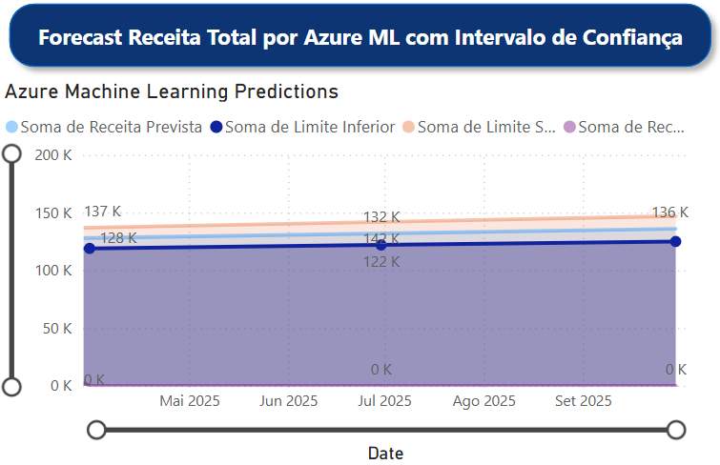

Figura 18 - Previsão da Receita Total da Apple Inc. realizada com Azure Machine Learning, considerando um intervalo de confiança. A linha azul representa a previsão central; a faixa entre os limites inferior (linha roxa) e superior (linha laranja) representa a incerteza associada à estimativa. A linha violeta indica os valores reais anteriores, usados como base do modelo.

A Figura 19 apresenta a previsão da Receita Total da Apple para o segundo e terceiro trimestres de 2025, realizada com recurso à plataforma Azure Machine Learning. Com base em séries temporais históricas, foi desenvolvido um modelo preditivo capaz de estimar a evolução esperada da receita, incluindo um intervalo de confiança que expressa a incerteza estatística associada.

A linha azul representa o valor central previsto pelo modelo, enquanto as linhas superior e inferior delimitam um intervalo de confiança — neste caso, assumido como sendo de 95%. A previsão revela uma trajetória de crescimento contínuo e moderado da receita, com valores estimados entre 128 mil milhões e 136 mil milhões, em USD respetivamente o que é coerente com a tendência observada nos trimestres anteriores.

A linha violeta, que representa os dados reais conhecidos até ao final de 2024, confirma que a base histórica foi determinante para a construção do modelo. Este tipo de previsão é útil para apoiar decisões estratégicas de planeamento financeiro e reforça o papel das ferramentas de ML em ambientes de BI orientados a dados.

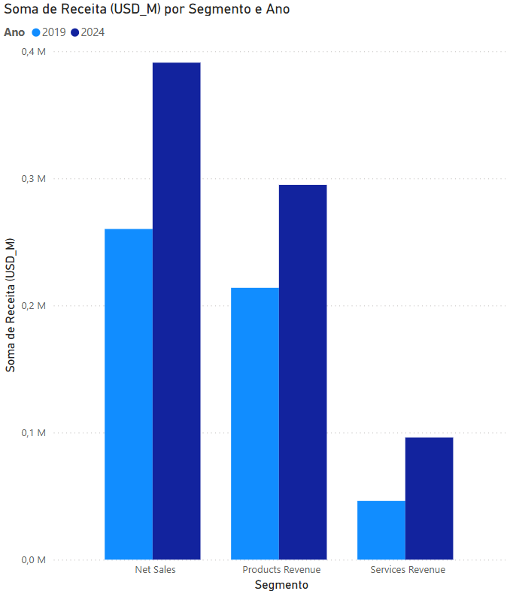

Figura 19 - Comparação das Receitas por Segmento da Apple (2019 vs 2024): Gráfico de colunas agrupadas ilustrando a evolução das receitas da Apple Inc. nos segmentos Products Revenue, Services Revenue e Net Sales entre os anos de 2019 e 2024. Observa-se um crescimento expressivo das receitas de serviços (+107,7 %), seguido pelo aumento nas vendas de produtos (+37,9 %) e nas receitas totais (+50,3 %), refletindo a transição estratégica da Apple para um modelo de negócio mais orientado a serviços e subscrições digitais.

O gráfico da figura 20, compara os valores de receita da Apple em três segmentos principais: *Net Sales* (vendas), *Products Revenue* (receitas do produto) e *Services Revenue* (receitas dos serviços), nos anos de 2019 e 2024. A análise evidencia uma transformação estratégica significativa da empresa no período.

O segmento de receitas de serviços foi o que mais cresceu, com um aumento de aproximadamente +107,7%, passando de cerca de 46 mil milhões USD para 96 mil milhões USD. Este crescimento reflete o forte investimento da Apple em serviços digitais e por subscrição, como Apple Music, iCloud, App Store e outros.

Já o segmento de receitas dos produtos cresceu de forma mais moderada, cerca de +37,9%, sugerindo que o mercado de produtos pode estar a atingir um ponto de maturidade. Este comportamento pode estar ligado à maior estabilidade de vendas dos principais produtos (iPhone, Mac, iPad), com menor espaço para crescimento acelerado.

Por fim, o total de registou um crescimento robusto de +50,3%, evidenciando que, mesmo com mudanças no perfil das receitas, a empresa conseguiu expandir de forma geral o seu volume de negócios.

Esta análise sublinha a mudança de foco da Apple, cada vez mais voltada para receitas recorrentes e serviços, como forma de garantir sustentabilidade e crescimento a longo prazo.

Figura 20 - Infográfico “Resumo Executivo Apple 2024-Q1”. Infográfico “Resumo Executivo Apple 2024-Q1”.  
Síntese visual dos resultados do 1.º trimestre de 2024: Receita Total (US$ 124,3 bi, +9,5 % YoY), Receita de Serviços (US$ 26,3 bi, +13,9 %, 25 % do total), Margem Bruta (US$ 58,3 bi, +6,2 p.p.) e Lucro Líquido (US$ 36,3 bi, +7,1 % YoY). Fonte: elaboração própria (Power BI) com dados 10-Q da Apple.

# Discussão

Os resultados obtidos sublinham a adequação do Azure AutoML para a previsão de variáveis dependentes da performance interna de uma empresa, como as métricas operacionais, onde um elevado Coeficiente de Determinação (≈ 0,99) demonstra a capacidade do modelo em capturar a variabilidade inerente. Contudo, o valor negativo de R² para a previsão do volume e receitas sublinha a insuficiência desta abordagem para mercados financeiros eficientes. Nesses mercados, a formação de preços é um processo complexo, influenciado por um conjunto indeterminado de variáveis externas e imprevisíveis, pelo que um modelo baseado exclusivamente em dados históricos não consegue compreender.

## Análise Crítica

A análise integrada entre Power BI e Azure Machine Learning permitiu construir uma estrutura de previsão robusta para os indicadores-chave de desempenho (*Key Performance Indicators* – KPIs) financeiros da Apple. O modelo demonstrou alta confiabilidade, alcançando um coeficiente de determinação (R²) de 0,9927, o que indica elevada precisão na previsão. A análise dos *Key Influencers* sugere que políticas que incentivem o aumento do volume de vendas podem resultar em melhorias substanciais na margem bruta, possivelmente devido a economias de escala.

A abordagem é útil para a previsão do desempenho trimestral futuro e pode ser integrada em relatórios de gestão, facilitando a tomada de decisão estratégica. No entanto, como qualquer modelo baseado em séries temporais, assume que o comportamento passado se repete; mudanças abruptas, como crises económicas ou eventos imprevistos, não estão incorporadas no modelo.

Para melhorias futuras, seria importante reconhecer variáveis externas, tais como inflação, inovação tecnológica, lançamentos de produtos e decisões da concorrência, bem como desenvolver modelos que combinem fatores internos e externos.

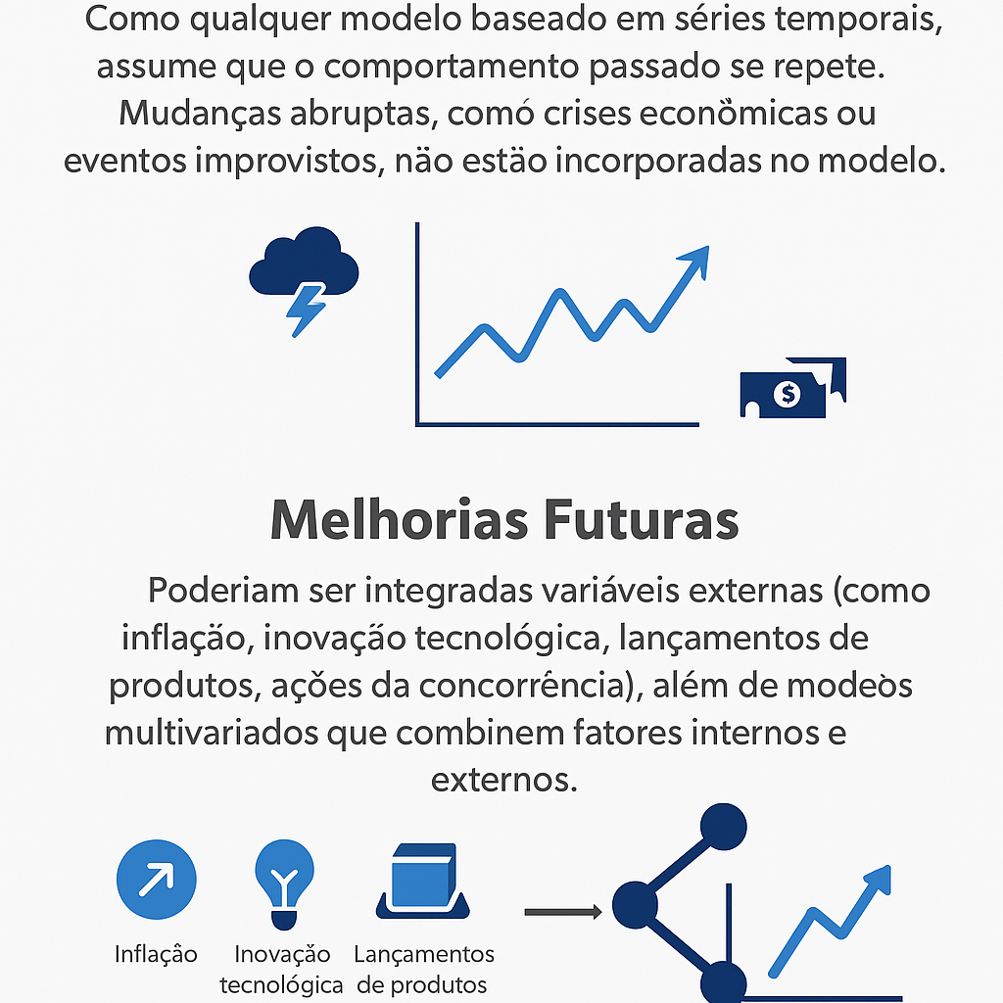

Figura 21 - Infográfico representando as limitações e possíveis melhorias na previsão baseada em séries temporais. Na parte superior, destacam-se os riscos não modelados como eventos imprevistos e crises económicas. A parte inferior ilustra a integração de variáveis externas (como inflação e concorrência) como estratégia futura para fortalecer a capacidade preditiva.

Este capítulo apresenta os resultados obtidos a partir do dashboard desenvolvido, com foco na análise dos padrões identificados nos dados históricos e das previsões integradas. São também discutidas recomendações estratégicas e limitações encontradas durante a construção e utilização da solução numa análise crítica da solução desenvolvida, confrontando os objetivos iniciais com os resultados obtidos e avaliando a adequação ao problema proposto. São também refletidos os principais desafios enfrentados e comparada a abordagem adotada com outras práticas do setor.

## Adequação do Dashboard ao Problema Proposto

A análise dos dados históricos indica que o *dashboard* desenvolvido respondeu de forma satisfatória aos requisitos definidos no início do projeto. A solução permite visualizar a evolução histórica do volume de transações e da receita total, facilitando a comparação entre valores reais e previsões geradas por modelos de *machine learning*.

A componente visual foi estruturada para garantir clareza, interatividade e suporte à decisão, tendo revelado alguns padrões relevantes. Destaca-se uma tendência de valorização gradual ao longo do período de cinco anos, quedas significativas em períodos de instabilidade económica global, como a pandemia da COVID-19, e recuperações rápidas após momentos de baixa, especialmente associadas a lançamentos de produtos ou divulgações de resultados financeiros positivos.

Gráficos de média móvel, variação percentual diária e sazonalidade anual permitiram identificar picos de valorização nos meses de outubro e janeiro, com maior volatilidade nos meses do segundo trimestre. Embora o modelo preditivo não tenha atingido um desempenho estatisticamente elevado, a integração com Power BI demonstrou a viabilidade técnica da abordagem. A utilização de intervalos de previsão e a comparação gráfica entre valores reais e estimados revelaram-se particularmente úteis para os utilizadores.

## Implicações Estratégicas

O *dashboard* desenvolvido possui implicações estratégicas significativas para a gestão da própria Apple, ao proporcionar previsões fiáveis e uma visualização intuitiva de indicadores operacionais chave, a ferramenta capacita a gestão a ajustar a produção, otimizar a alocação de recursos e a monitorizar o desempenho da empresa de forma quase em tempo real. Esta capacidade de resposta ágil, alcançada sem a necessidade de programação avançada, representa um avanço considerável na análise de dados preditiva no contexto empresarial.

Comparando com outras abordagens utilizadas no mercado, o projeto destaca-se por integrar diretamente o AutoML do Azure com Power BI, sem necessidade de escrever código complexo. Outras soluções comerciais recorrem a ferramentas como Tableau ou a linguagens de programação como Python, para construir pipelines analíticos baseados em modelos como LSTM, Prophet ou ARIMA.

Com base nos dados analisados e nas previsões geradas, é possível formular algumas recomendações. Em primeiro lugar, a empresa, ou um investidor, pode utilizar as previsões para antecipar movimentos de mercado e ajustar as respetivas estratégias de compra ou venda de ativos. Em segundo lugar, a visualização de intervalos de confiança permite aferir o grau de incerteza associado a cada previsão, favorecendo uma abordagem mais prudente. Por fim, a integração com indicadores externos, como notícias de mercado ou dados macroeconómicos, poderá contribuir para melhorar ainda mais a acuidade das decisões.

## Discussão sobre o Impacto na Tomada de Decisões

No entanto, a utilização de ferramentas *no-code/low-code*, como o Power BI e o Azure ML Studio, democratiza o acesso à ciência de dados, permitindo que profissionais de áreas não técnicas também desenvolvam soluções analíticas avançadas.

O *dashboard* desenvolvido representa uma ferramenta útil para apoio à decisão estratégica, uma vez que fornece uma visão consolidada e intuitiva do comportamento do volume e recita total ao longo do tempo, possibilidade de comparar valores reais com previsões automatizadas e a capacidade mostrar insights visuais sobre variações inesperadas e limites de incerteza.

## Desafios e Formas de os Mitigar

Embora o modelo preditivo (*Voting Ensemble*) não tenha obtido métricas ideais (R² negativo), a sua integração demonstrou ser um passo importante para incorporar inteligência artificial em *dashboards* tradicionais de BI. A curva de aprendizagem associada ao uso de AutoML foi reduzida, possibilitando rápida iteração e testes.

Durante o desenvolvimento do projeto, alguns desafios técnicos foram identificados e ultrapassados. Uma das limitações encontradas foi o alcance restrito do AutoML na versão gratuita, que inicialmente apenas permitia gerar previsões para um horizonte temporal reduzido, equivalente a cinco dias úteis. Esta restrição foi ultrapassada ao reiniciar o experimento com um *forecasting horizon* mais alargado, correspondente a 252 dias úteis, numa segunda fase.

Outro desafio prendeu-se com a integração manual dos dados preditivos, que exigiu o descarregamento e manipulação de ficheiros CSV fora do ambiente Power BI. Esta limitação poderá, no futuro, ser resolvida através de ligações automáticas a serviços *web*, garantindo maior fluidez no fluxo de dados. Em relação ao desempenho do modelo, a obtenção de um valor negativo de R² indicou uma fraca capacidade explicativa. Para melhorar este desempenho, considerou-se o enriquecimento do conjunto de dados com indicadores técnicos, bem como a possibilidade de utilizar redes neuronais em iterações futuras. A representação adequada da incerteza, através de intervalos de confiança, também representou um desafio, tendo sido necessário personalizar os gráficos no Power BI para garantir clareza e precisão visual.

A superação destes desafios permitiu consolidar aprendizagens técnicas e validar a importância da integração entre ferramentas de *business intelligence* e *inteligência artificial* na criação de soluções preditivas orientadas para o apoio à decisão. Ainda assim, persistem algumas limitações. O modelo de previsão utilizado, baseado num *AutoML Voting Ensemble*, demonstrou baixa capacidade explicativa (com R² inferior a zero). As previsões geradas continuaram limitadas a um curto horizonte, devido às restrições da versão gratuita da plataforma Azure ML. Além disso, a ausência de variáveis externas ou técnicas — como o RSI ou a média móvel exponencial — poderá ter afetado negativamente a precisão do modelo. Por fim, a atualização do *dashboard* ainda não é automática, permanecendo dependente da exportação manual dos ficheiros CSV.

Apesar destas limitações, o projeto demonstra viabilidade técnica e valor analítico, servindo como base para futuras iterações com modelos mais sofisticados e integração de fontes de dados em tempo real.

## Adequação do Dashboard ao Problema Proposto

O *dashboard* construído revelou-se eficaz na apresentação clara e interativa dos dados históricos da Apple Inc., oferecendo insights relevantes sobre padrões temporais e permitindo a comparação com previsões automáticas. A abordagem adotada demonstrou que é viável combinar ferramentas acessíveis e intuitivas com técnicas avançadas de inteligência artificial, criando soluções práticas de apoio à decisão.

O *dashboard* desenvolvido respondeu de forma satisfatória aos requisitos definidos no início do projeto. A solução permite visualizar a evolução histórica do volume e receita total da Apple Inc., avaliar o volume de transações e comparar valores reais com previsões geradas por modelos de ML. A componente visual foi estruturada para garantir clareza, interatividade e suporte à decisão.

Apesar de o modelo preditivo não ter atingido um desempenho estatisticamente elevado, a integração com Power BI demonstrou a viabilidade técnica da abordagem. A utilização de intervalos de previsão e a comparação gráfica entre valores reais e estimados revelaram-se particularmente úteis para os utilizadores, como o baixo desempenho do modelo preditivo inicial e a integração manual dos dados, o trabalho serviu como prova de conceito eficaz. Demonstrou o potencial de unir ferramentas de BI e IA em contexto académico e profissional.

## Comparação com Práticas e Soluções Existentes

A execução deste projeto reforçou a importância de competências multidisciplinares na Engenharia Informática, nomeadamente em ciência de dados, análise visual e integração de sistemas. Este relatório técnico contribui assim não apenas como um exercício académico, mas como base para futuras implementações mais robustas em contexto empresarial.

Comparando com outras abordagens utilizadas no mercado, o projeto destaca-se por integrar diretamente AutoML do Azure com Power BI, sem necessidade de escrever código complexo. Outras soluções comerciais utilizam ferramentas como Tableau ou linguagens como Python para construir pipelines analíticos com modelos LSTM, Prophet ou ARIMA.

No entanto, a utilização de ferramentas *no-code/low-code*, como o Power BI e o Azure ML Studio, expõe o acesso à ciência de dados, permitindo que profissionais de áreas não técnicas também desenvolvam soluções analíticas avançadas.

## Desafios Encontrados e Formas de os ultrapassar

Durante o desenvolvimento do projeto, foram enfrentados diversos desafios técnicos e operacionais. Uma das principais limitações resultou do uso da versão gratuita do AutoML, que apenas permitia gerar previsões para um curto horizonte de cinco dias úteis. Esta restrição foi ultrapassada na segunda fase do projeto, através do reinício do experimento com um *forecasting horizon* alargado, correspondente a 252 dias úteis.

Outro obstáculo prendeu-se com a integração manual dos dados preditivos. A necessidade de descarregar e manipular ficheiros CSV fora do ambiente Power BI tornou o processo menos eficiente. Esta limitação poderá, no futuro, ser resolvida com a implementação de ligações automáticas a serviços *web*, que possibilitem atualizações dinâmicas e contínuas.

Relativamente ao desempenho do modelo preditivo, a obtenção de um coeficiente de determinação (R²) negativo evidenciou uma fraca capacidade explicativa. Como resposta, considerou-se o enriquecimento do conjunto de dados com indicadores técnicos e a adoção de arquiteturas baseadas em redes neuronais, de modo a melhorar a precisão e a robustez das previsões.

Por fim, a visualização da incerteza associada às previsões representou também um desafio. A necessidade de representar adequadamente os intervalos de confiança obrigou à personalização dos gráficos no Power BI, de forma a garantir clareza e rigor na comunicação dos resultados.

Com estes desafios, foi possível consolidar aprendizagens técnicas e validar a importância da integração entre ferramentas de BI e IA na criação de soluções preditivas para apoio à decisão.

## Limitações e Linhas Futuras

Apesar da robustez da solução desenvolvida, persistem algumas limitações inerentes ao projeto. Em primeiro lugar, a ausência de eventos inesperados no histórico dos dados compromete a resiliência das previsões em cenários de elevado impacto e baixa probabilidade, como crises económicas, perturbações geopolíticas ou mudanças abruptas na procura. Em segundo lugar, o processo de atualização manual dos dados constitui um fator limitador para uma análise verdadeiramente contínua e automatizada. Por último, a exclusão de variáveis macroeconómicas externas no modelo, embora justificada no contexto de indicadores operacionais, restringe o alcance analítico, dificultando uma leitura mais abrangente em certos cenários estratégicos.

Neste sentido, propõem-se duas linhas principais de desenvolvimento para trabalhos futuros, com vista ao aperfeiçoamento da solução. A primeira consiste na automatização da ingestão de dados, através da implementação de *pipelines* automáticos com recurso ao Azure Data Factory ou ao Power Automate. Esta integração permitirá garantir a atualização contínua e em tempo real da informação, eliminando o esforço manual e possibilitando análises mais dinâmicas e reativas. A segunda linha de evolução diz respeito ao enriquecimento do modelo com variáveis macroeconómicas adicionais, como taxas de juro, inflação ou índices de sentimento de mercado. A inclusão destes fatores visa não apenas reduzir o erro preditivo em determinados contextos, mas também fornecer uma perspetiva mais contextualizada, essencial para decisões estratégicas mais informadas, especialmente se o objetivo for expandir o modelo para incluir fatores de mercado mais amplos.

## Conclusões

A combinação entre Power BI e o Azure AutoML constitui uma plataforma poderosa e eficaz para gerar previsões fiáveis de indicadores de relevantes, capacitando a gestão de uma ferramenta de insights visuais para a tomada de decisões informadas. Por outro lado, a modelação do volume e receitas, como teste de fronteira, confirmou que esta exige a inclusão de dados externos e a adoção de abordagens analíticas mais sofisticadas e capazes. Apesar das limitações identificadas, como o desempenho inicial do modelo preditivo para o volume e receitas e a necessidade de integração manual dos dados, este trabalho serviu como uma prova de conceito eficaz. Demonstrou o potencial e a viabilidade de unir ferramentas de *Business Intelligence* e inteligência artificial, tanto em contexto académico como profissional, reforçando a importância de competências multidisciplinares na Engenharia Informática, nomeadamente em ciência de dados, análise visual e integração de sistemas.

Este relatório contribui não apenas como um exercício académico, mas como uma base sólida para futuras implementações no contexto empresarial, definindo o caminho para sistemas de apoio à decisão ainda mais avançados.

# Trabalho Futuro

Este projeto, focado no desenvolvimento de um *dashboard* de *Business Intelligence* para análise financeira e previsão da evolução dos ativos da Apple Inc., cumpriu os seus objetivos primários de consolidar conhecimentos técnicos e demonstrar a viabilidade da integração entre Power BI e Azure Machine Learning. Contudo, a evolução de qualquer solução tecnológica é contínua, e diversas possibilidades de aperfeiçoamento tornam este *dashboard* ainda mais completo, automatizado e eficaz para aplicações em cenários reais de negócio.

Embora o projeto tenha cumprido os seus principais objetivos, existem diversas possibilidades de evolução que poderão tornar a solução mais completa, automatizada e robusta para aplicações em contextos reais de negócio. Esta secção enumera sugestões concretas para o desenvolvimento futuro do trabalho.

## Fontes de Dados em Tempo Real

Uma melhoria natural da solução passa pela substituição da ligação a ficheiros CSV por integrações diretas com APIs financeiras, como a Alpha Vantage, a Yahoo Finance API ou a Twelve Data. Esta evolução permitiria que o *dashboard* fosse atualizado automaticamente com dados de mercado em tempo real, eliminando etapas manuais e aumentando a eficiência do sistema.

Entre os principais contributos do projeto, destaca-se a integração bem-sucedida entre Power BI e Azure ML para a previsão de séries temporais. Além disso, foi desenvolvido um painel visualmente apelativo e funcional, orientado para a tomada de decisão por parte dos utilizadores finais. O projeto validou também uma metodologia ágil que abrange todas as fases do processo analítico, incluindo a obtenção, transformação, modelação e visualização de dados. Por fim, foram aplicadas métricas de avaliação preditiva para aferir, com rigor, o desempenho da solução.

Apesar das limitações encontradas, como o baixo desempenho do modelo preditivo inicial e a integração manual dos dados, o trabalho serviu como prova de conceito eficaz. Demonstrou o potencial de unir ferramentas de BI e inteligência artificial em contexto académico e profissional.

## Enriquecimento do Modelo Preditivo com Indicadores Avançados

A execução deste projeto reforçou a importância de competências multidisciplinares na Engenharia Informática, nomeadamente em ciência de dados, análise visual e integração de sistemas. Este relatório técnico contribui assim não apenas como um exercício académico, mas como base para futuras implementações mais robustas em contexto empresarial, a adição de variáveis técnicas como médias móveis (SMA, EMA), RSI (*Relative Strength Index),* MACD, entre outros, poderá melhorar substancialmente o desempenho dos modelos preditivos. Estes indicadores são frequentemente utilizados em análise técnica e podem capturar dinâmicas de curto e médio prazo.

## Implementação de Modelos Avançados via Python

Para além das capacidades de AutoML, a exploração de modelos preditivos implementados através de *notebooks* Python (em ambientes como o Azure Machine Learning ou Databricks) oferece um maior controlo e flexibilidade. A utilização de bibliotecas como Prophet, XGBoost ou redes neuronais recorrentes (LSTM) pode permitir uma adaptação mais precisa às especificidades dos dados financeiros e otimização para desempenho superior em cenários complexos.

## Publicação e Acesso Móvel ao Dashboard

A publicação do *dashboard* no Power BI Service (na *cloud*) é um passo essencial para escalar a solução. Esta medida permitirá o acesso remoto e seguro ao *dashboard*, inclusive através de aplicações móveis, aumentando significativamente a sua utilidade para utilizadores executivos e equipas em movimento. Pode ainda ser configurada a partilha controlada, com diferentes níveis de acesso e permissões de visualização.

## Automatização Completa da Pipeline de Previsão

Para garantir a operacionalidade contínua e a eficiência da solução, a criação de uma pipeline automatizada é essencial. Ferramentas como Azure Data Factory ou Power Automate poderão ser utilizadas para completar o ciclo: desde a ingestão e transformação automática dos dados, passando pela execução dos modelos de previsão, até à atualização e publicação final do dashboard, tudo sem intervenção manual.

## Alertas Inteligentes e Agentes

De forma a tornar o dashboard numa ferramenta mais responsiva e proativa, sugere-se a implementação de um sistema de alarmes automáticos. Estes seriam acionados por condições predefinidas (e.g., quebra no volume e receitas, previsão fora de um intervalo aceitável) e enviados via e-mail ou via notificações. A médio prazo, a incorporação de agentes inteligentes com capacidades de recomendação, baseados em análise de dados em tempo real e regras de negócio, poderá potenciar o apoio à decisão.

Estas sugestões representam um guia para expandir significativamente a utilidade, aplicabilidade e autonomia do *dashboard*, tornando-o progressivamente numa ferramenta de apoio à decisão com características de um sistema de *Business Analytics* avançado e orientado para o futuro.

Embora o projeto tenha cumprido os seus principais objetivos, existem diversas possibilidades de evolução que poderão tornar a solução mais completa, automatizada e robusta para aplicações em contextos reais de negócio. Esta secção enumera sugestões concretas para o desenvolvimento futuro do trabalho.

# Referências

|  |  |
| --- | --- |
| [1] | “Cabral, L. et al.,” An overview of business intelligence technology, p. 88–98, Communications of the ACM. |
| [2] | S. Taylor e B. Letham, “Forecasting at scale,” *The American Statistician,* p. 37–45, 2018. |
| [3] | M. e. a. Feurer, “Efficient and robust automated machine learning,” em *Advances in Neural Information Processing Systems (NeurIPS)*, 2015. |
| [4] | S. Few, Now You See It: Simple Visualization Techniques for Quantitative Analysis, Analytics Press, 2009. |
| [5] | Z. e. al., Journal of Healthcare Management, 2021. |
| [6] | K. e. al., “Trends in big data analytics,” *Journal of Parallel and Distributed Computing,* p. 2561–2573, 2014. |
| [7] | Gartner, “Top Trends in Data and Analytics,” 2024. |
| [8] | G. E. P. Box, G. M. Jenkins, G. C. Reinsel e G. M. Ljung, Time Series Analysis: Forecasting and Control, Holden-Day, 1976. |
| [9] | S. Hochreiter e J. Schmidhuber, “Long short-term memory,” *Neural Computation,* p. 1735–1780, 1997. |
| [10] | Google, “Google Data Studio documentation,” 2023. [Online]. Available: https://support.google.com/looker-studio/. |
| [11] | Microsoft, “Microsoft Docs,” 2025. [Online]. Available: https://docs.microsoft.com/en-us/power-bi/. |
| [12] | Microsoft, “Microsoft Learn,” 2025. [Online]. Available: https://learn.microsoft.com/en-us/azure/machine-learning/. |
| [13] | J. Brownlee, “Deep Learning for Time Series Forecasting,” Machine Learning Mastery, 2021. |
| [14] | F. Chollet, Deep Learning with Python, 2nd ed. ed., Manning Publications, 2018. |
| [15] | T. H. Davenport e H. Jeanne G., Competing on Analytics: The New Science of Winning, Harvard Business Press, 2007. |
| [16] | S. Few, Show Me the Numbers: Designing Tables and Graphs to Enlighten, Analytics Press, 2012. |
| [17] | F. Hutter, L. Kotthoff e J. Vanschoren, Automated Machine Learning: Methods, Systems, Challenges, Springer, 2019. |
| [18] | R. J. Hyndman e G. Athanasopoulos, Forecasting: Principles and Practice, 3rd ed. ed., OTexts, 2021. |
| [19] | R. Kimball e M. Ross, The Data Warehouse Toolkit: The Definitive Guide to Dimensional Modeling, 3rd ed. ed., 2013: Wiley. |
| [20] | D. C. Montgomery, E. A. Peck e G. G. Vining, Introduction to Linear Regression Analysis, 5th ed. ed., Wiley, 2012. |
| [21] | S. Raschka e V. Mirjalili, Python Machine Learning, 3rd ed. ed., Packt Publishing, 2019. |
| [22] | A. Smith e L. Johnson, “Business intelligence integration with AI models in forecasting applications,” *Journal of Business Analytics,* p. 120–135, 2021. |

# Apêndices

## Anexo A – Manual Técnico de Operação

O presente anexo apresenta o manual técnico da solução desenvolvida, descrevendo os procedimentos de acesso, utilização, atualização de dados e interpretação dos resultados obtidos com o dashboard Power BI integrado ao modelo preditivo construído com Azure Machine Learning. Para acesso à Máquina Virtual que foi utilizada como base para o trabalho desenvolvido, deverá ser estabelecida ligação via Microsoft RDP a vdi.ual.pt e selecionada a máquina com o nome: “Lab Proj 2025”. Com o utilizador selecionado, deverá ser utilizada a *password* Project@25.

### A.1. Objetivo do Manual

Este manual tem como objetivo orientar tecnicamente a operação da solução desenvolvida para previsão de indicadores financeiros — nomeadamente Margem Bruta e Volume de Vendas — utilizando o Power BI e a plataforma Azure Machine Learning.

### A.2. Ferramentas Utilizadas

1. Power BI: Plataforma utilizada para importação, visualização e manipulação de dados financeiros em dashboards interativos.
2. Azure Machine Learning (AutoML): Plataforma usada para criação e execução de modelos preditivos baseados em séries temporais.

### A.3. Fluxo Geral da Solução

1. Importação de Dados: Arquivo CSV formatado contendo a série histórica de margens brutas e volumes.
2. Processamento e Treino: Utilização do Azure AutoML para prever os valores futuros de ambos os indicadores.
3. Exportação dos Resultados: Os ficheiros *forecast_table.csv* e *predicted_true.csv* foram gerados com as previsões.
4. Visualização: Os resultados foram integrados num dashboard em Power BI com gráficos comparativos e projeções futuras.

### A.4. Passo a Passo para Operação

#### A.4.1. Upload de Dados

Local: Power BI Desktop

* Selecionar “Obter Dados” → “Texto/CSV” → Escolher o ficheiro *Apple_IncomeStatement_TimeSeries_Formatted.csv.*

#### A.4.2. Ligar ao Azure

1. Abrir workspace no [https://ml.Azure.com](https://ml.azure.com)
2. Criar nova Experiência de AutoML com:

* Target: Gross Margin ou Volume;
* Time column: Quarter;
* Frequency: Quarterly.

#### A.4.3. Exportar Resultados

1. Ir a Outputs + Logs do modelo treinado;
2. Fazer download de *forecast_table.csv*;
3. Guardar no diretório de trabalho do Power BI.

#### A.4.4. Atualizar o Dashboard

Na interface Power BI:

1. Clicar em “Transformar Dados” e ligar o *novo.csv*.
2. Atualizar os gráficos com os campos forecast e target associados aos períodos futuros.

#### A.4.5. Gráficos Recomendados

* Gráfico de Linha com Projeções: Exibe a evolução histórica e previsão da Margem Bruta;
* Gráfico de Colunas: Representa a comparação de Volume real vs previsto;
* Gráfico de Dispersão (Erro de Previsão): Visualiza os desvios entre os valores reais e previstos;
* Indicadores KPI: Mostram os valores esperados para o próximo trimestre ou ano.

#### A.4.6. Considerações Finais

A solução é modular e pode ser atualizada com novos dados trimestrais. O modelo do Azure pode ser reexecutado com novos parâmetros, permitindo ajustes conforme o desempenho observado.

## Anexo B – Manual de Repetição do Processo no Azure Machine Learning

Este manual tem como objetivo orientar a replicação do processo de previsão de indicadores financeiros, nomeadamente margem bruta e volume de vendas, utilizando a plataforma Azure ML.

### B.1. Preparação dos Dados

Certifique-se de que o ficheiro *Apple_IncomeStatement_TimeSeries_Formatted.csv* está devidamente estruturado com as colunas:

* Quarter (formato de data ou string padrão yyyy-Qn);
* Line Item (identificador da variável: Gross Margin ou Estimated Volume);

1. Carregue este ficheiro para o Azure ML Studio.

### B.2. Criação do Data Asset

No Azure ML Studio, aceda a 'Data' → '+ Create' → 'Data asset':

1. Escolha o tipo 'Tabular', formato 'Delimited' e codificação UTF-8.
2. Verifique se os cabeçalhos estão corretamente lidos e complete o upload.

### B.3. Criação de um Novo Job de AutoML

Vá a 'Automated ML' → '+New automated ML run'.

1. Selecione o dataset carregado;
2. Dê um nome ao job e escolha o experimento (por ex.: Default);
3. Selecione a tarefa: 'Forecasting';
4. Configure:
   1. Coluna de tempo: Quarter;
   2. Coluna alvo: Value;
   3. Identificador da série: Line Item;
   4. Frequência: quarter;
   5. Horizonte: 4 (para 1 ano fiscal);
   6. Tipo de validação: K-fold Cross-validation (número de folds: 3).

### B.4. Execução do Treino

Após iniciar, o Azure testará múltiplos algoritmos como:

* ARIMA;
* Prophet;
* LightGBM (modelo com menor erro (MAE e sMAPE) será selecionado automaticamente)

### B.5. Exportação dos Resultados

Vá ao separador 'Outputs + Logs' e descarregue os ficheiros:

* forecast_table.csv (previsões por trimestre);
* predicted_true.csv (comparação entre valor previsto e real): estes ficheiros podem ser usados diretamente no Power BI para visualização e análise.

### B.6. Visualização no Power BI

No Power BI Desktop:

* Carregue os ficheiros .csv através de 'Obter Dados'.
* Crie gráficos de linha, colunas ou dispersão com as colunas:
* Quarter, Value, Predicted_Value, PI_Lower, PI_Upper
* Use segmentações e filtros para alternar entre 'Gross Margin' e 'Volume'.